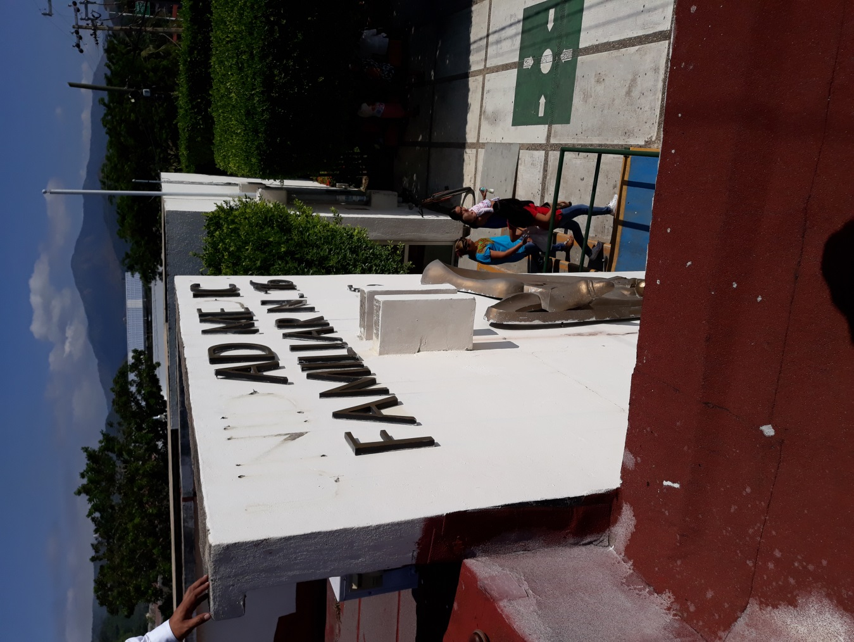
UNIDAD MEDICA FAMILIAR No. 16
FACHADA PRINCIPAL
25%

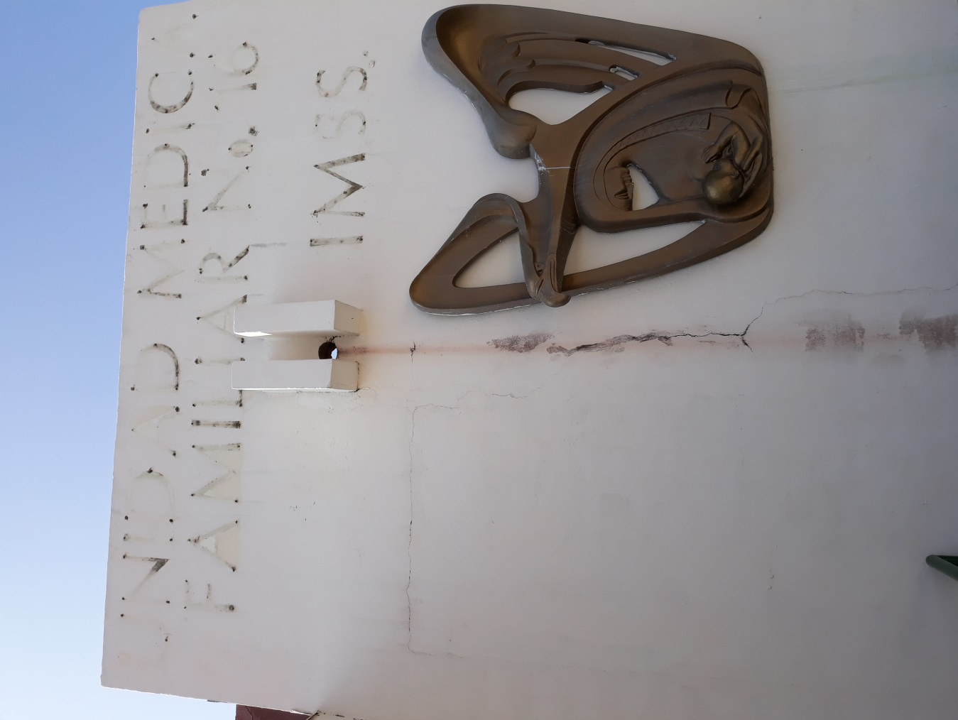
UNIDAD MEDICA FAMILIAR No. 16
FACHADA PRINCIPAL
50%

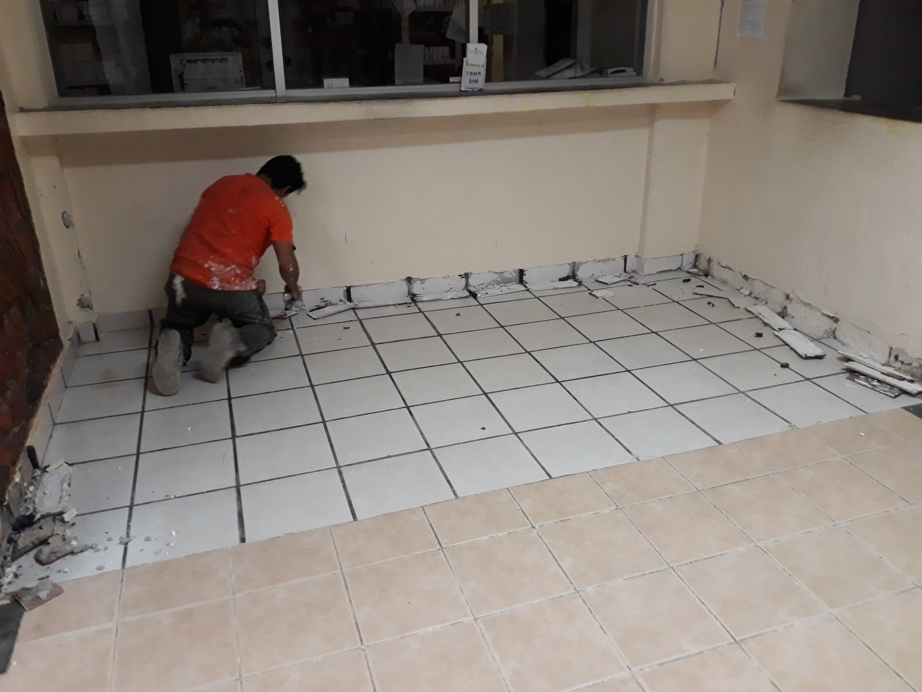
UNIDAD MEDICA FAMILIAR No. 16
SALA DE ESPERA
25%

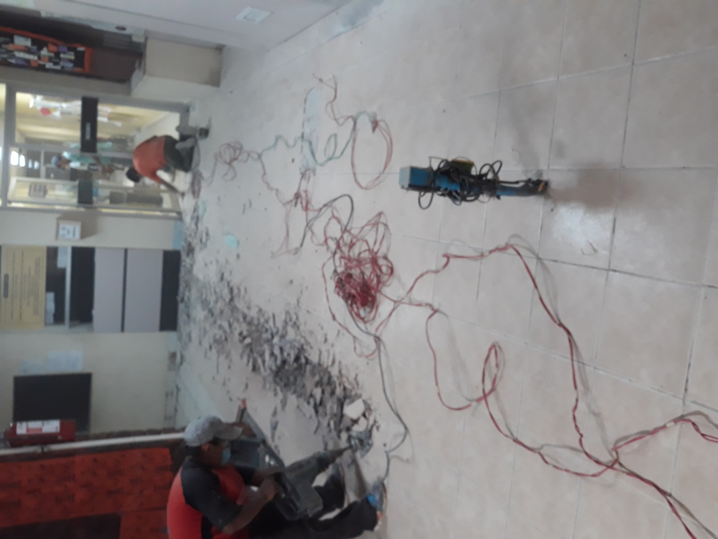
UNIDAD MEDICA FAMILIAR No. 16
SALA DE ESPERA
25%

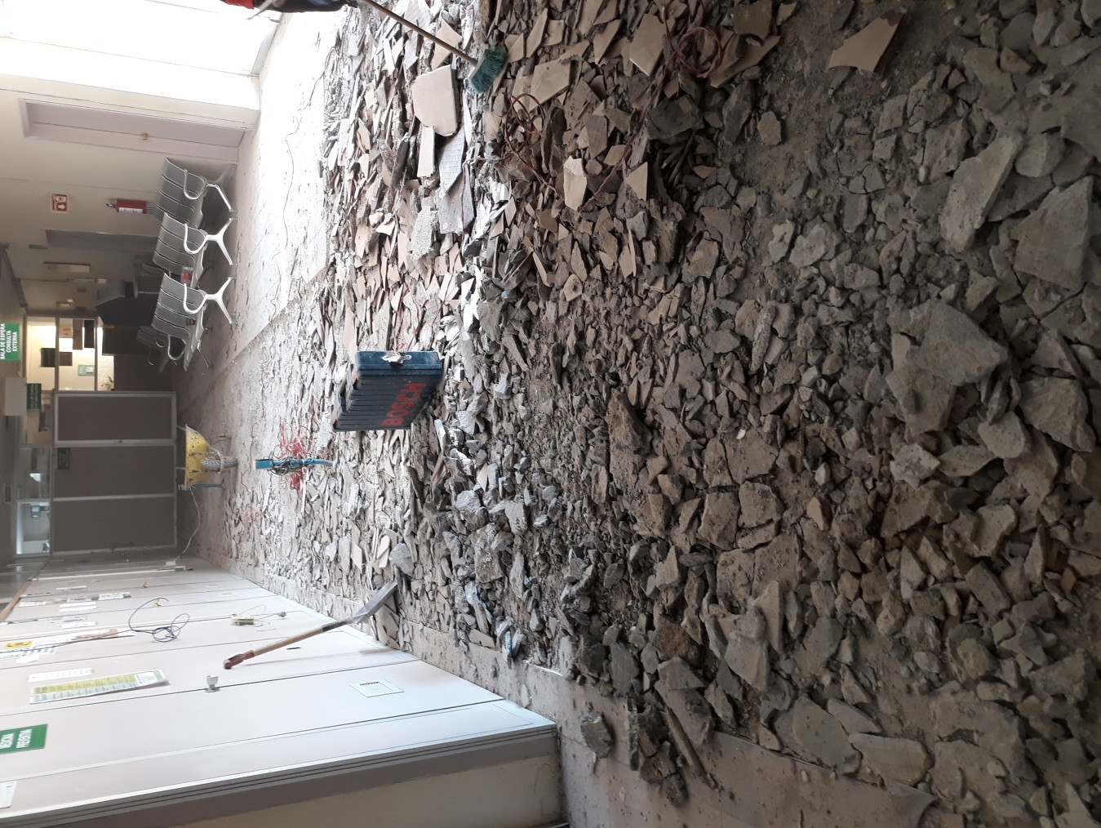
UNIDAD MEDICA FAMILIAR No. 16
SALA DE ESPERA
50%

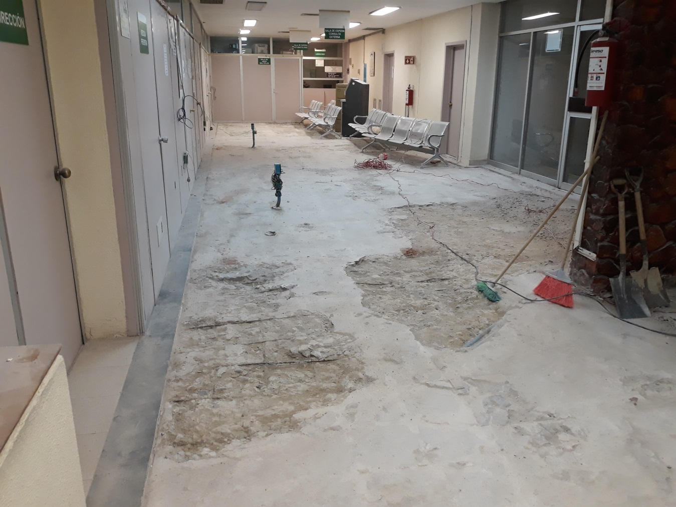
UNIDAD MEDICA FAMILIAR No. 16
SALA DE ESPERA
75%

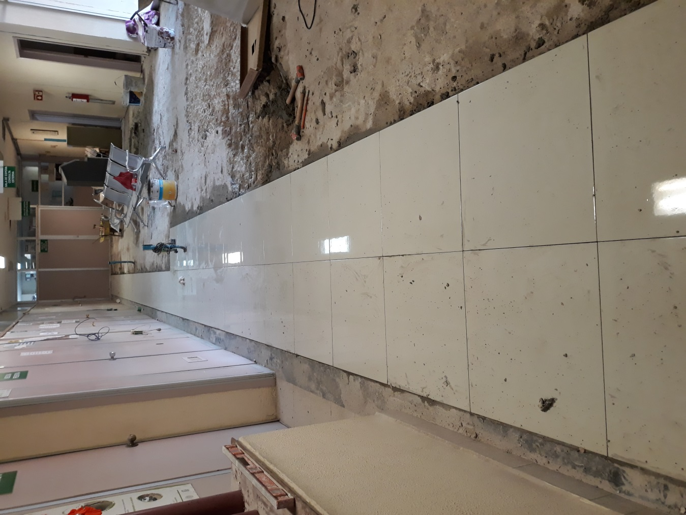
UNIDAD MEDICA FAMILIAR No. 16
SALA DE ESPERA
75%

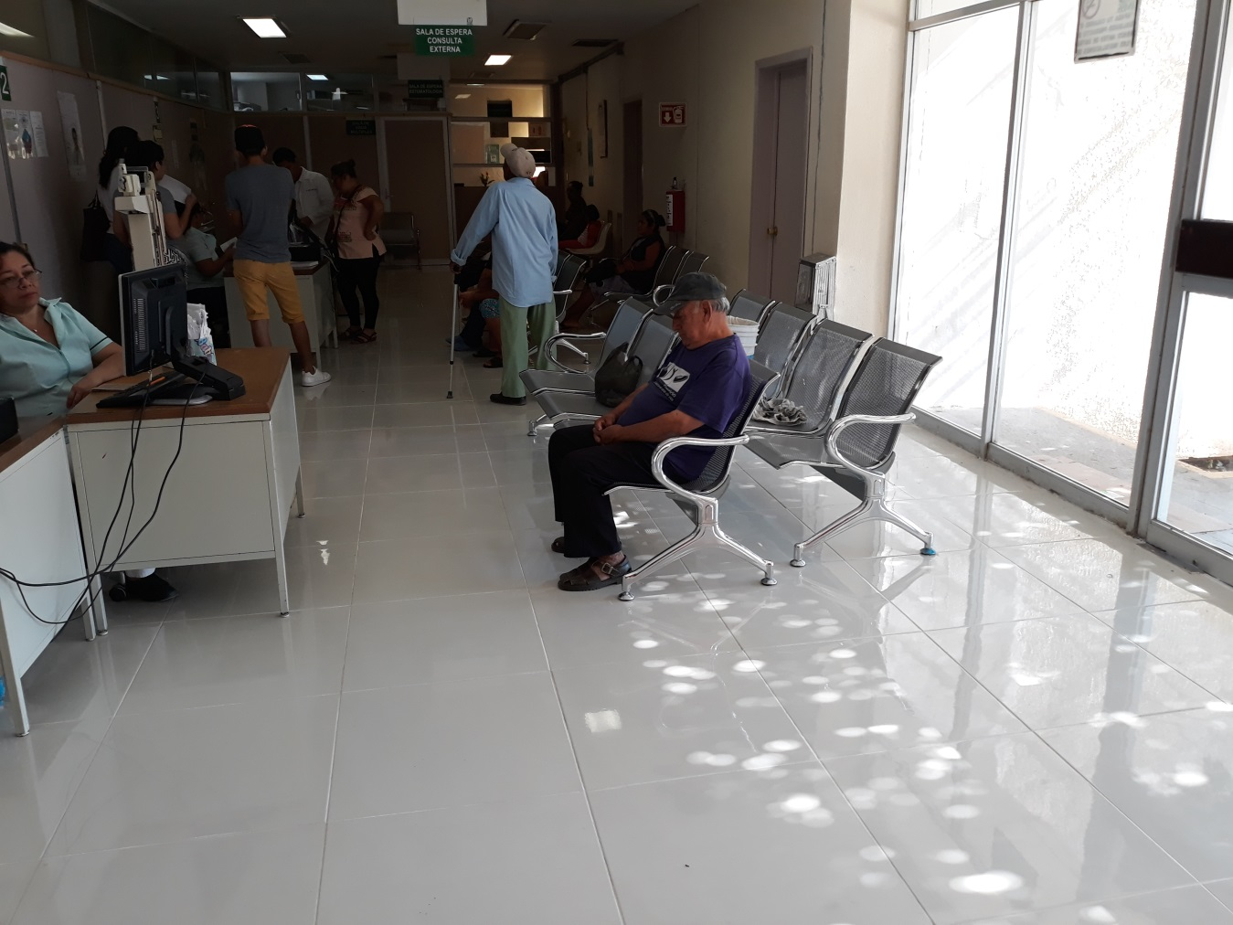

UNIDAD MEDICA FAMILIAR No. 16
SALA DE ESPERA
100%

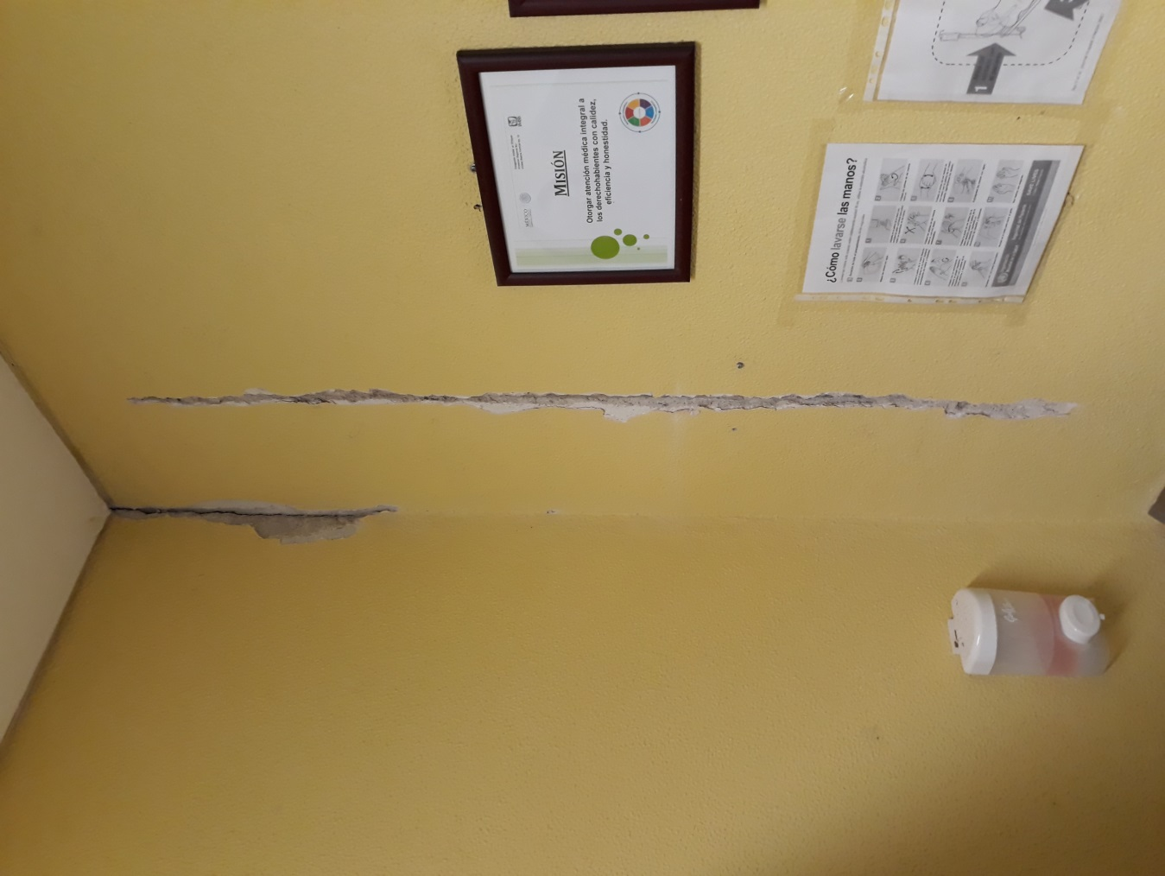
UNIDAD MEDICA FAMILIAR No.16
ATENCION MÉDICA CONTINUA
25%
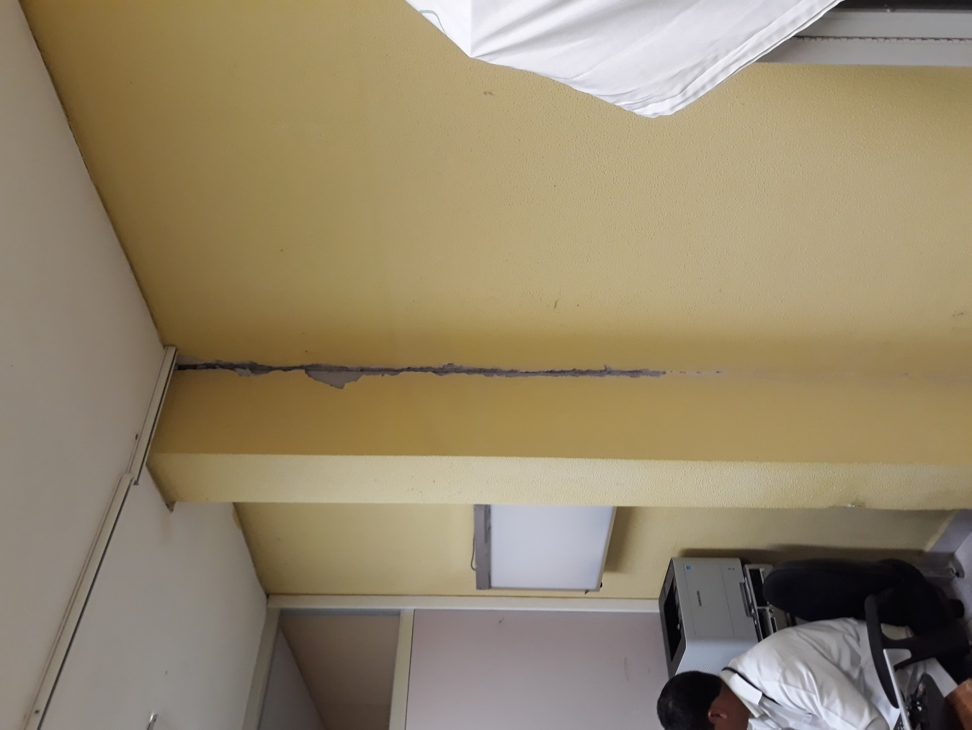
UNIDAD MEDICA FAMILIAR No.16
ATENCION MÉDICA CONTINUA
50%

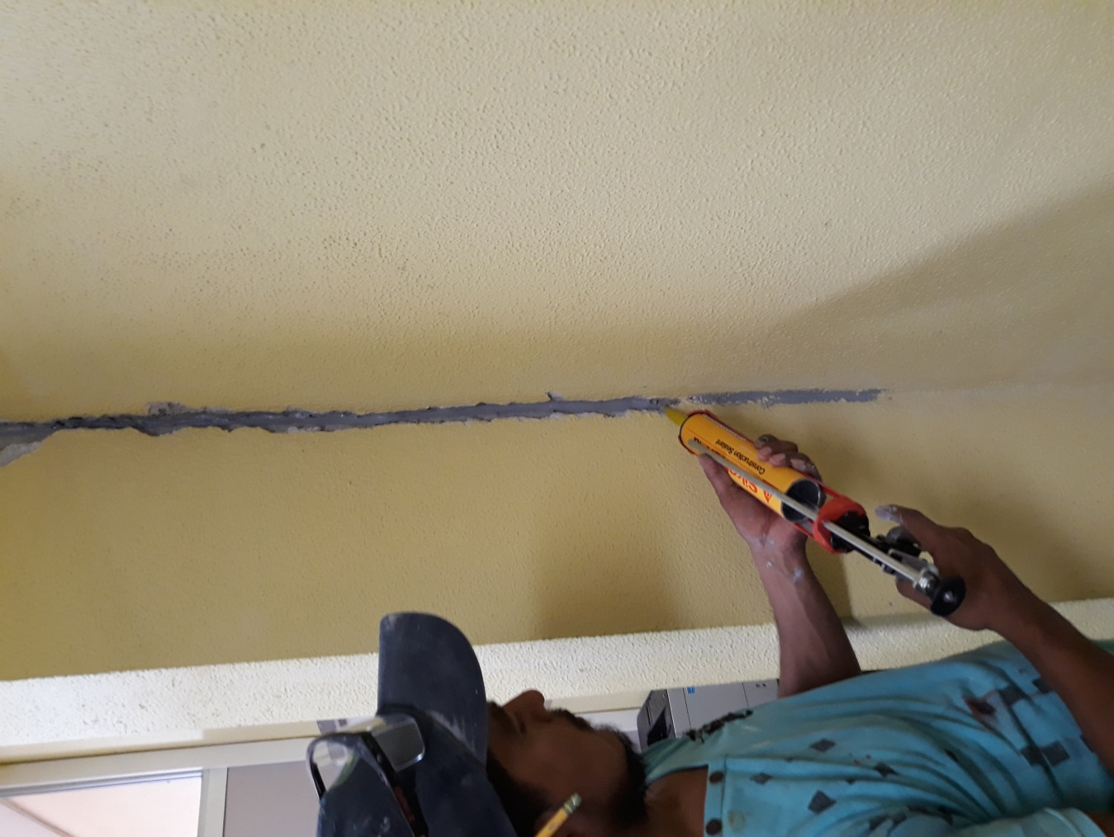
UNIDAD MEDICA FAMILIAR No.16
ATENCION MÉDICA CONTINUA
75%

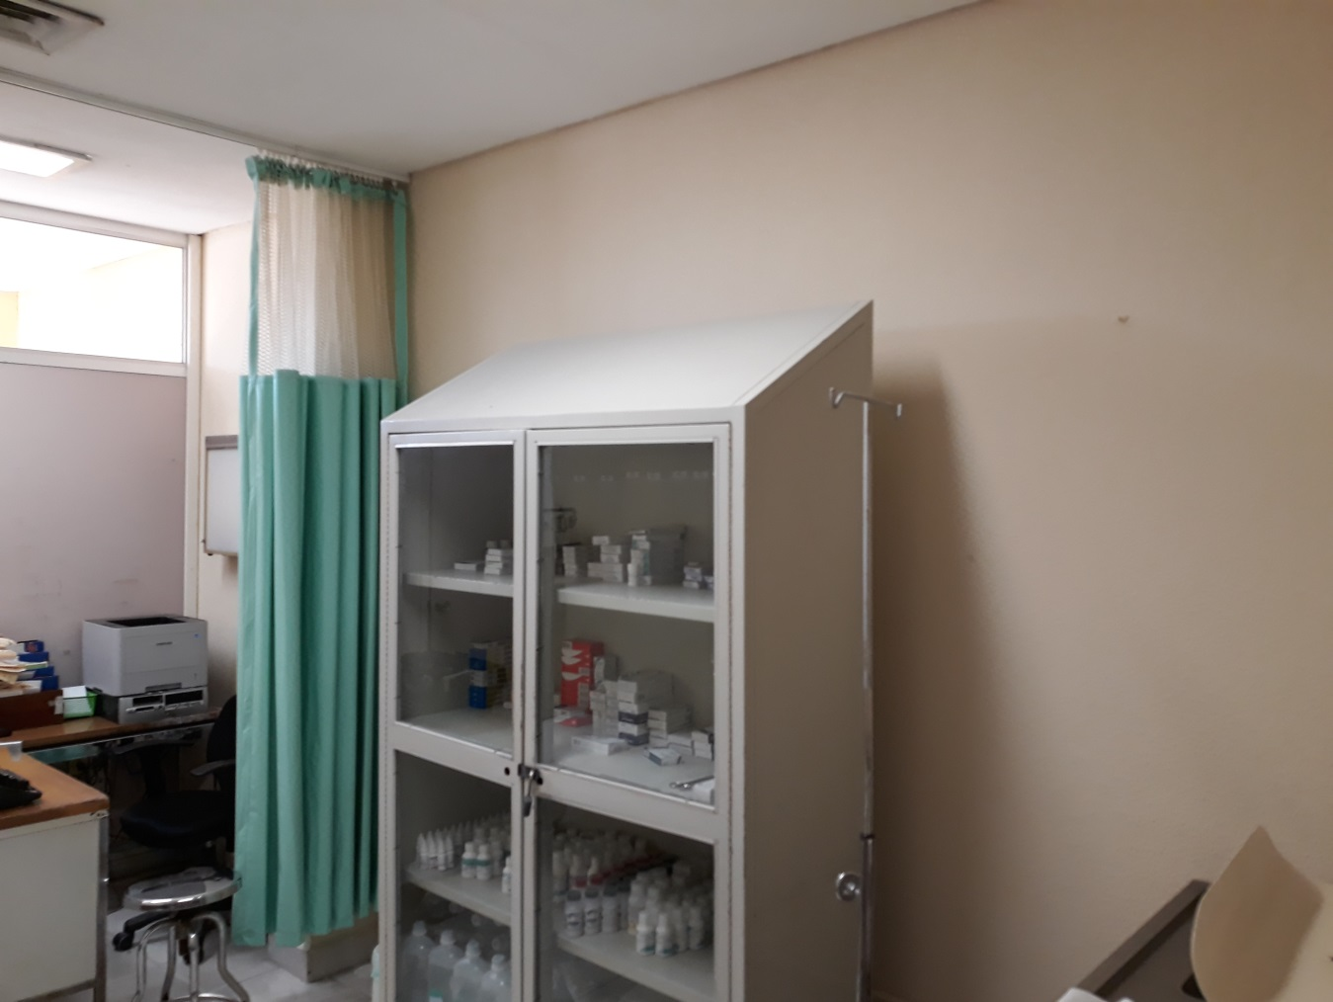
UNIDAD MEDICA FAMILIAR No.16
ATENCION MÉDICA CONTINUA
100%

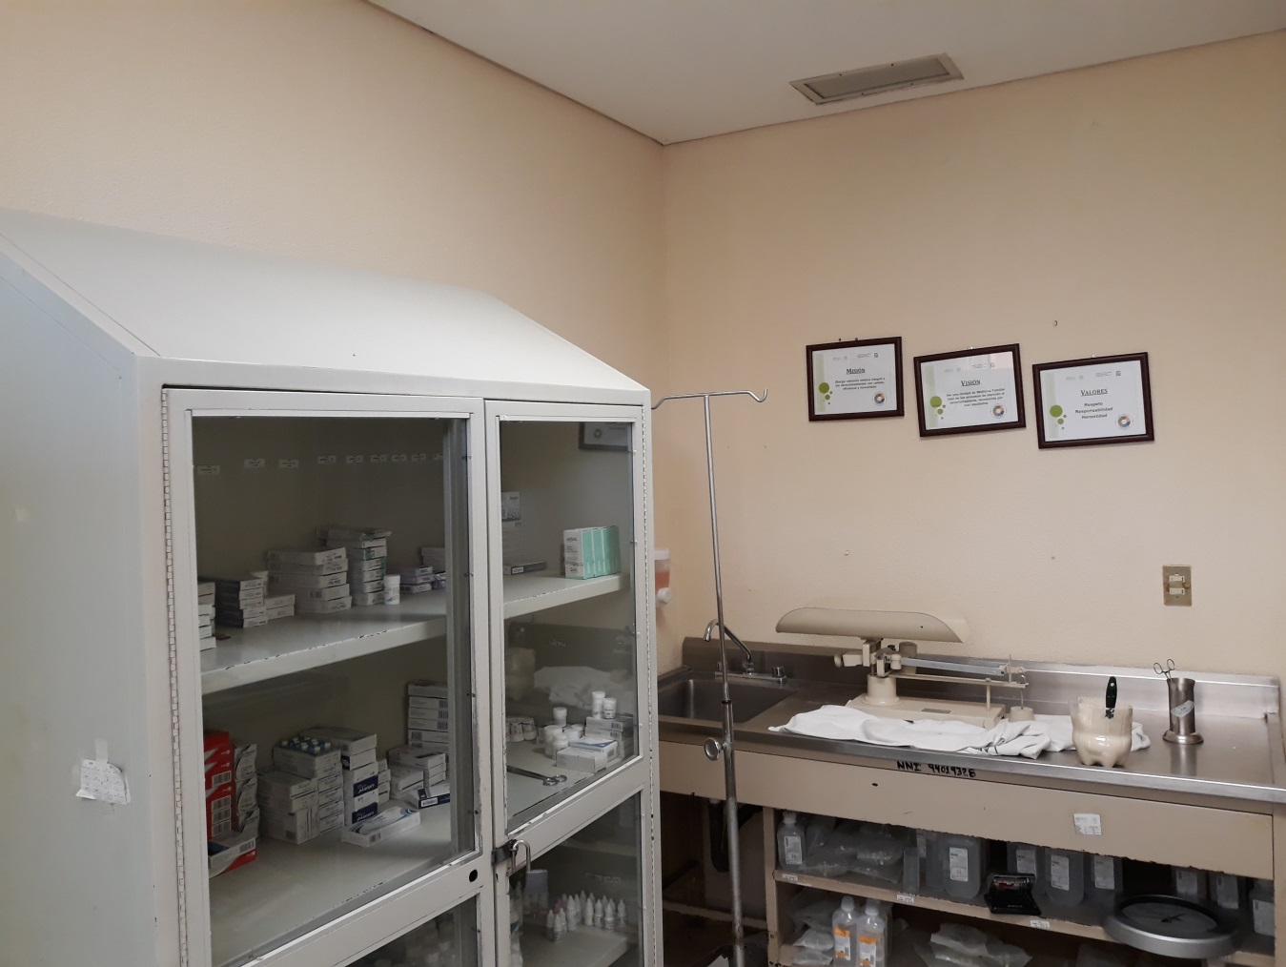
UNIDAD MEDICA FAMILIAR No.16
ATENCION MÉDICA CONTINUA
100%

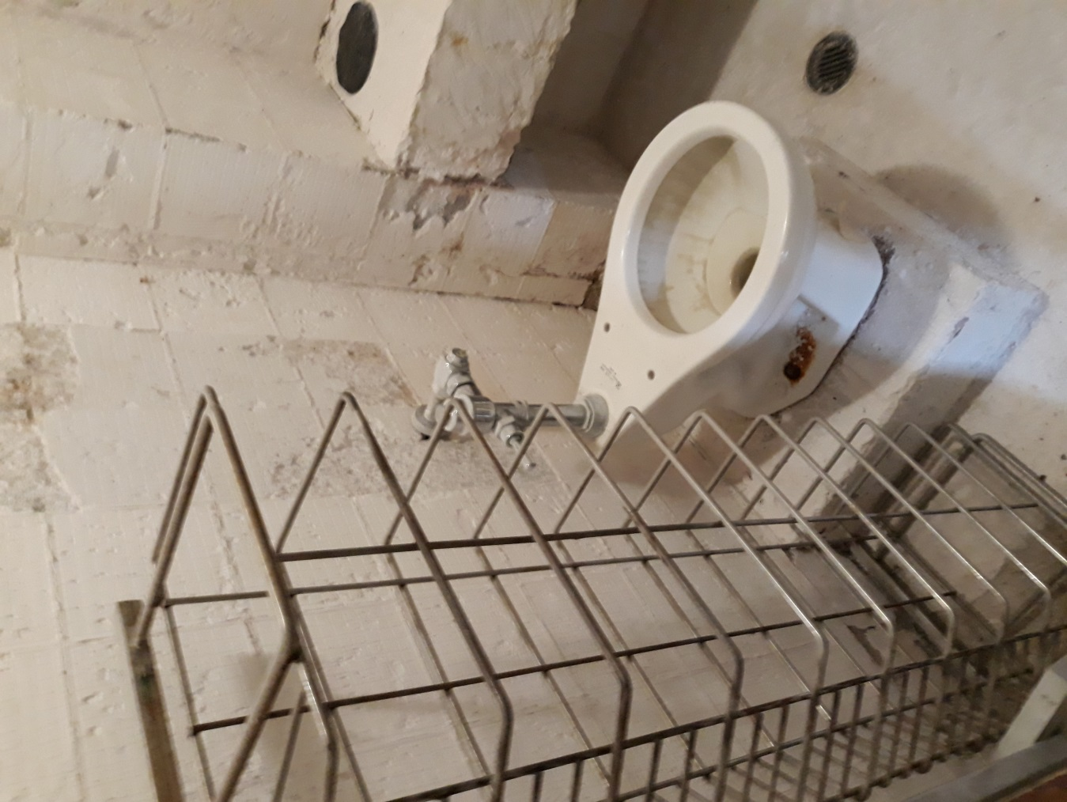
UNIDAD MEDICA FAMILIAR No.16
SEPTICO
25%
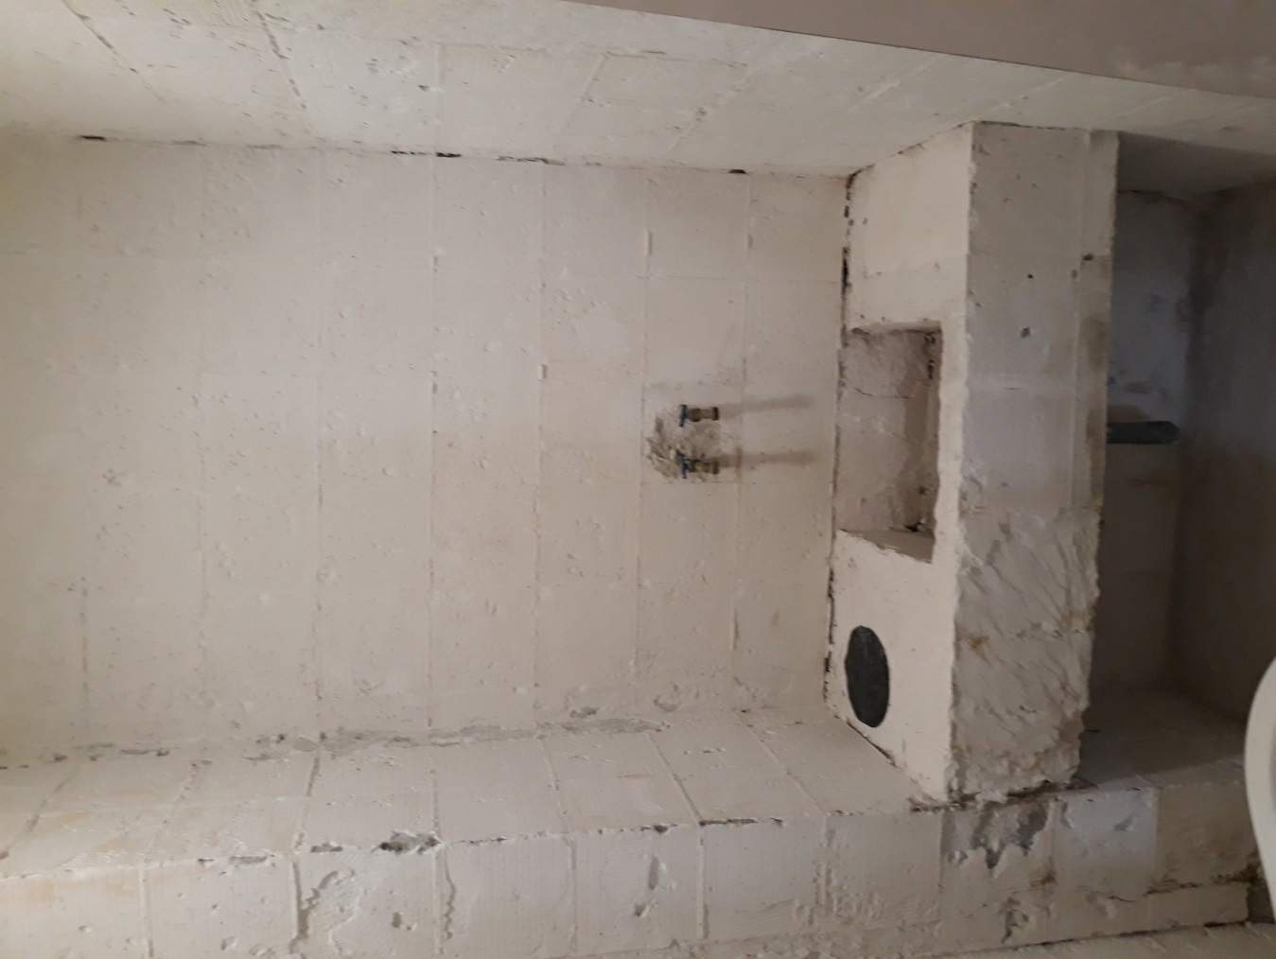
UNIDAD MEDICA FAMILIAR No.16
SEPTICO
50%

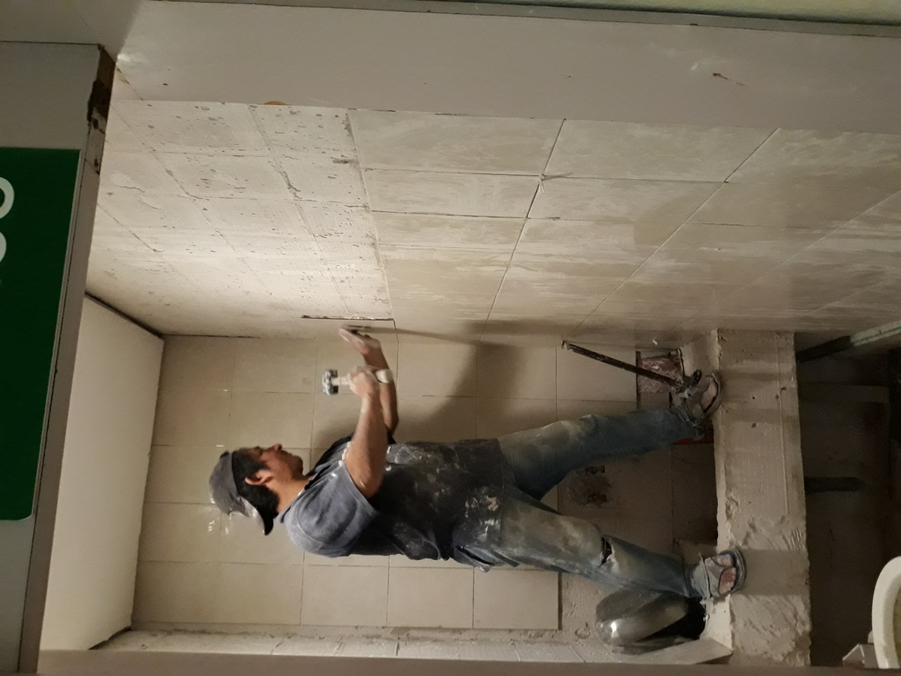
UNIDAD MEDICA FAMILIAR No.16
SEPTICO
75%

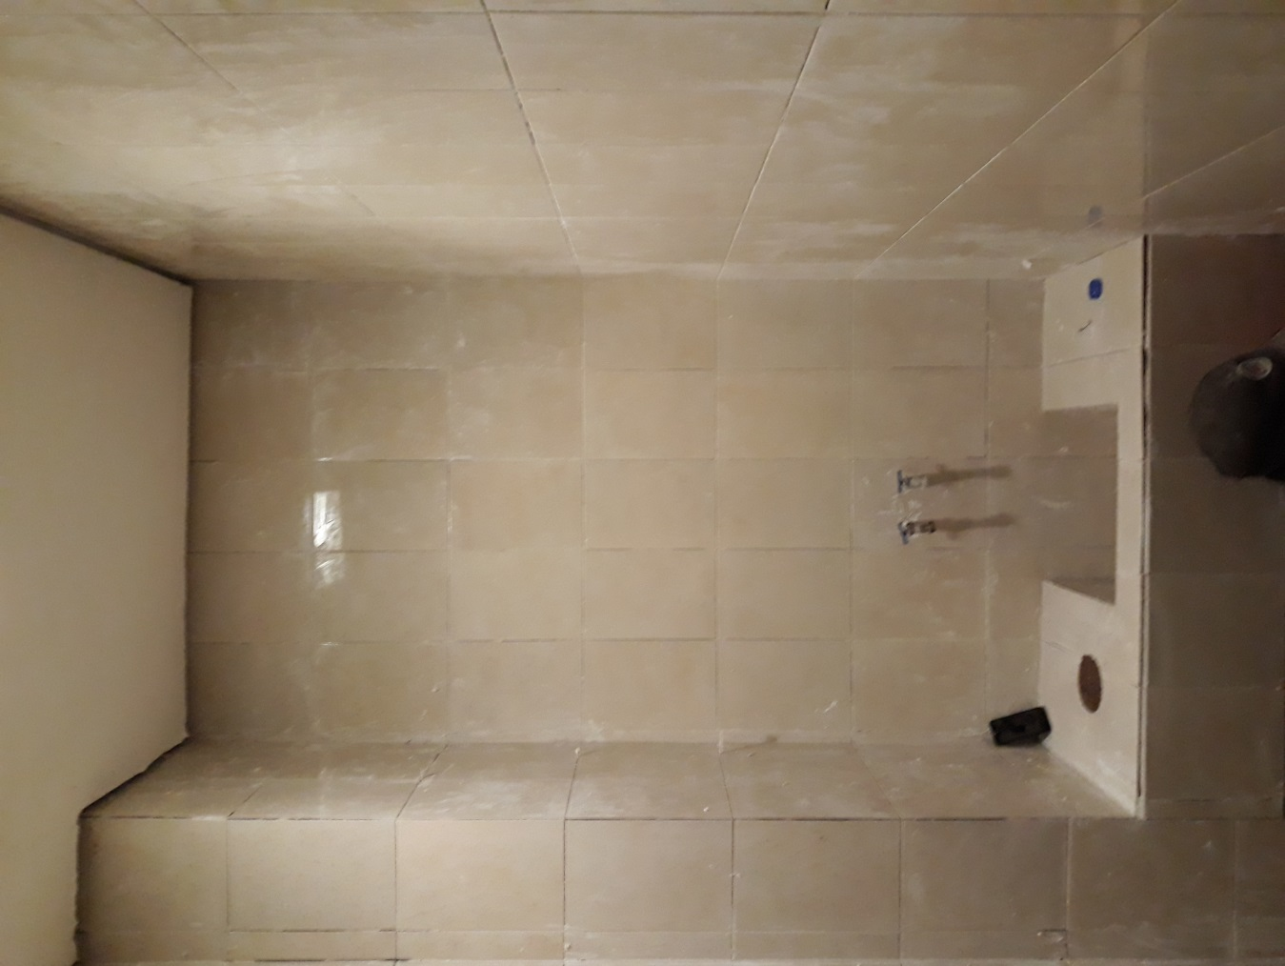
UNIDAD MEDICA FAMILIAR No.16
SEPTICO
75%

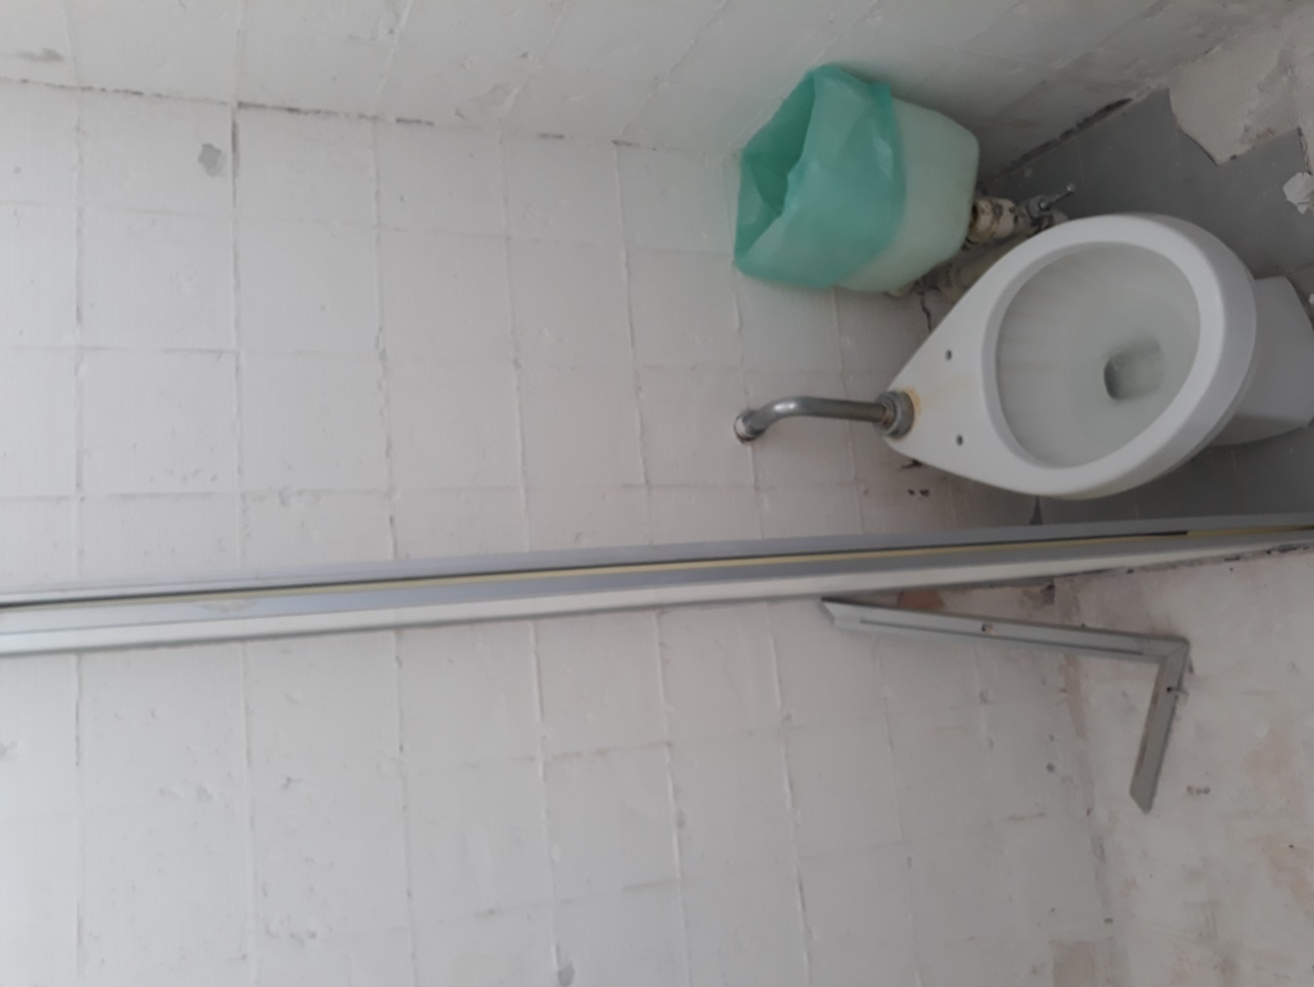
UNIDAD MEDICA FAMILIAR No. 16
BAÑO DE MUJERES SALA DE RECUPERACION
25%
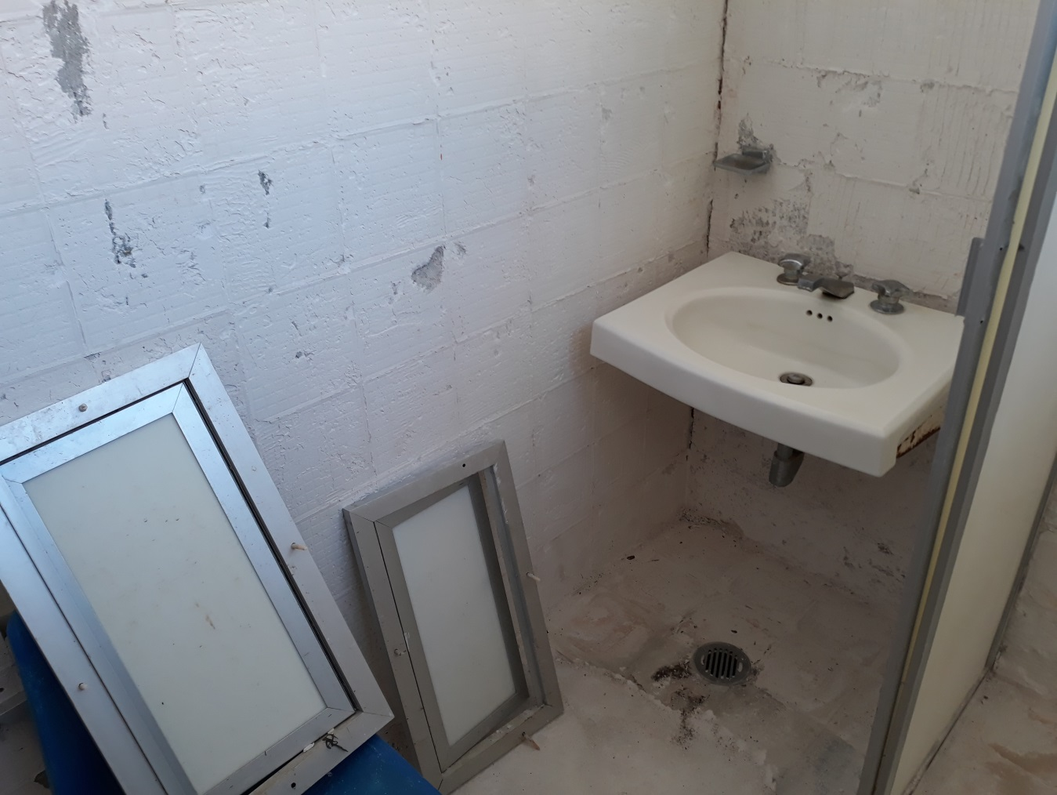
UNIDAD MEDICA FAMILIAR No. 16
BAÑO DE MUJERES SALA DE RECUPERACION
50%

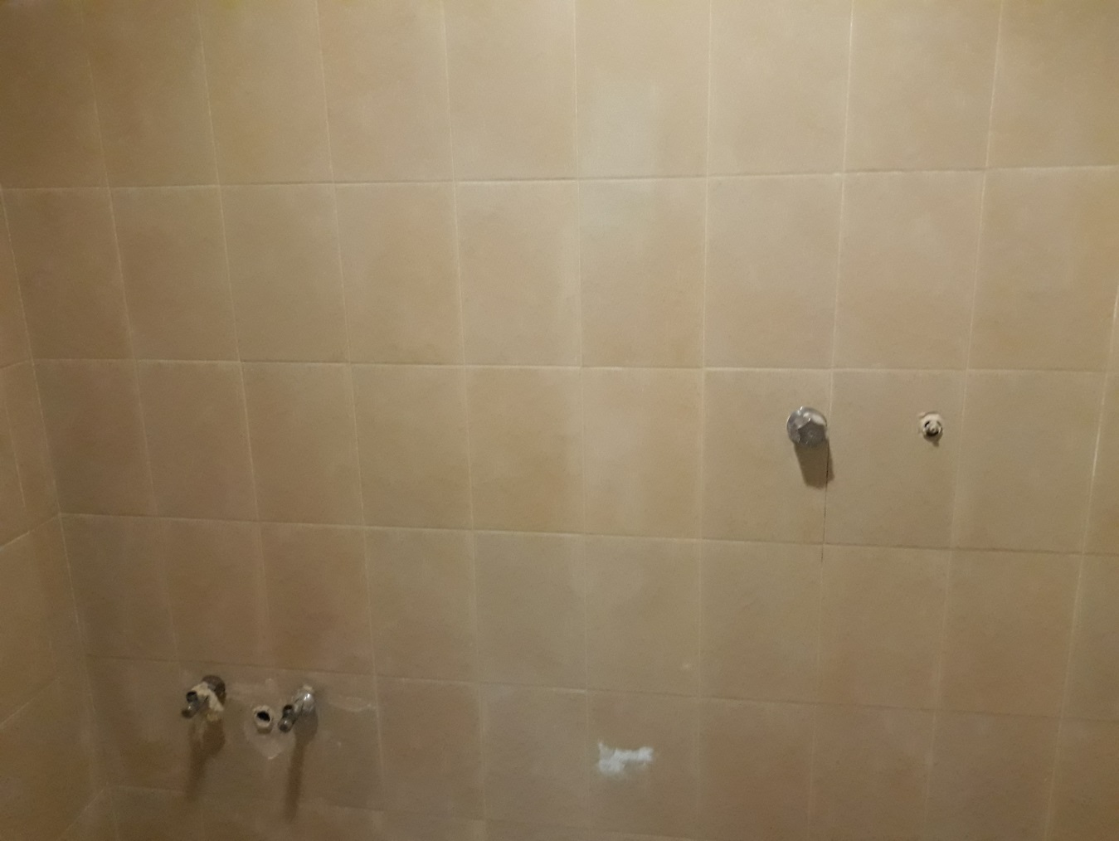
UNIDAD MEDICA FAMILIAR No. 16
BAÑO DE MUJERES SALA DE RECUPERACION
75%

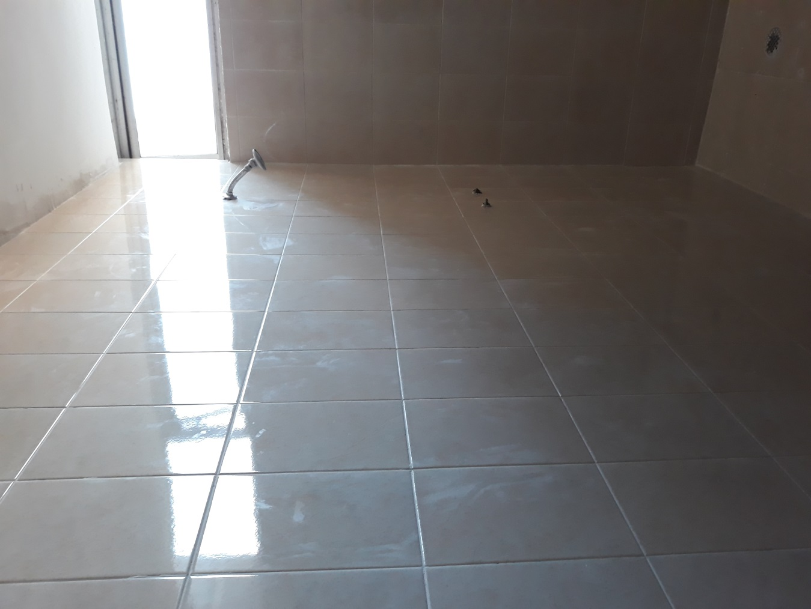
UNIDAD MEDICA FAMILIAR No. 16
BAÑO DE MUJERES SALA DE RECUPERACION
100%

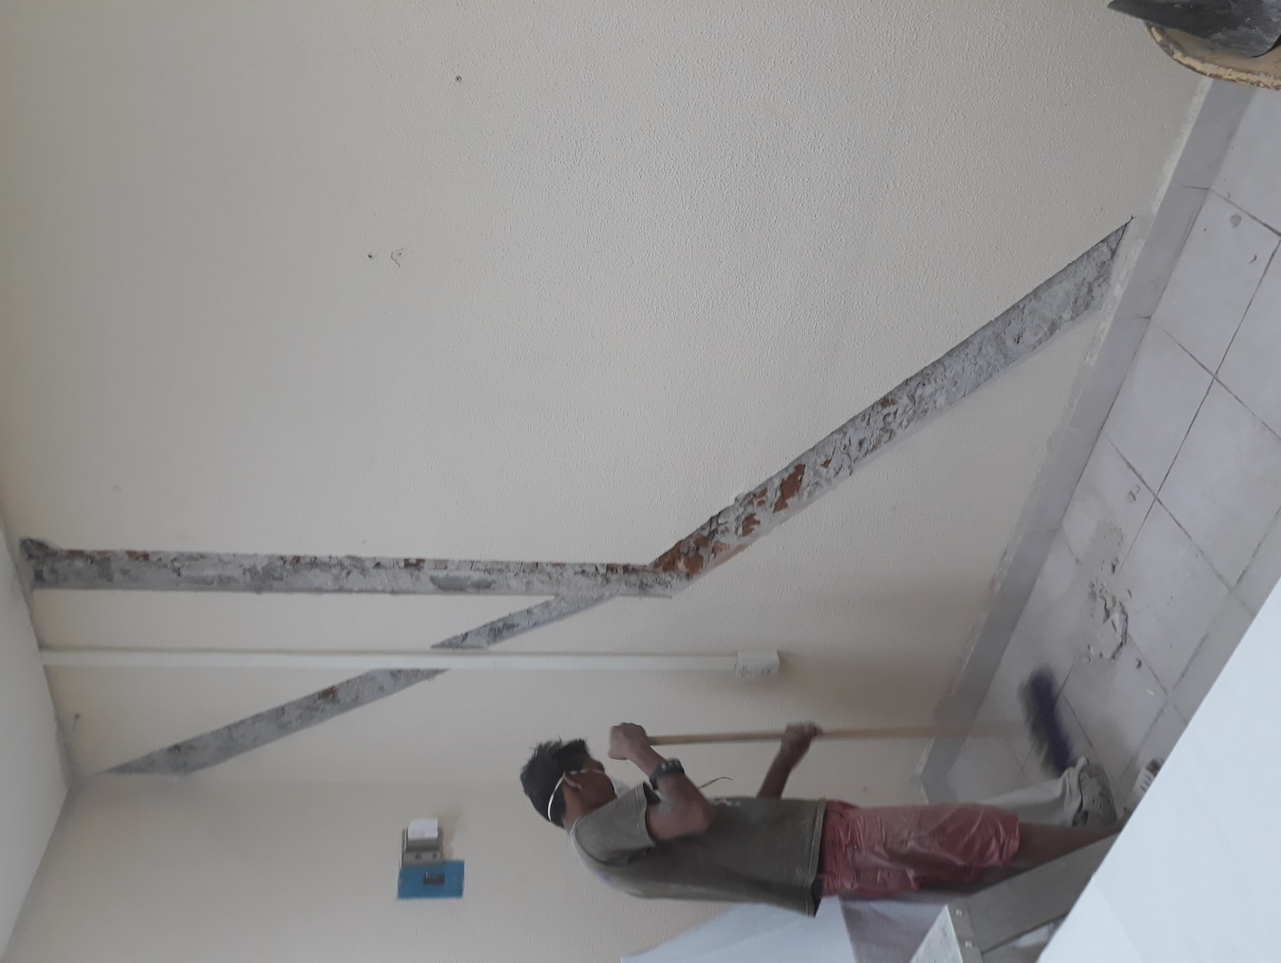
UNIDAD MEDICA FAMILIAR No.16
DIRECCION
25%
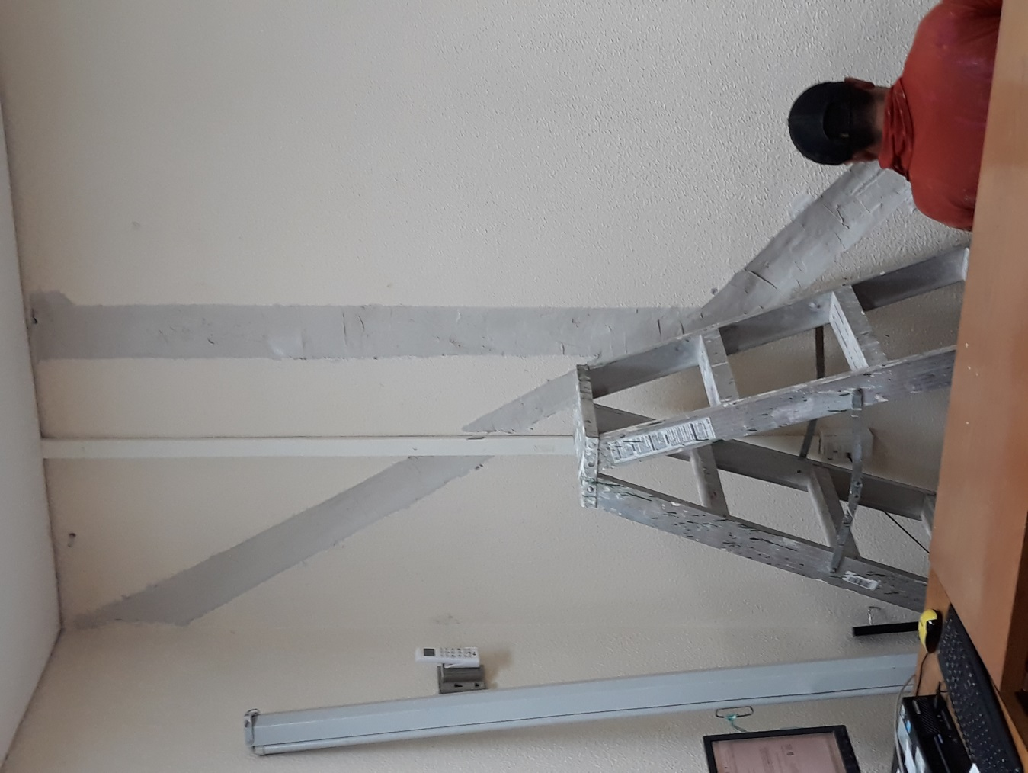
UNIDAD MEDICA FAMILIAR No.16
DIRECCION
50%
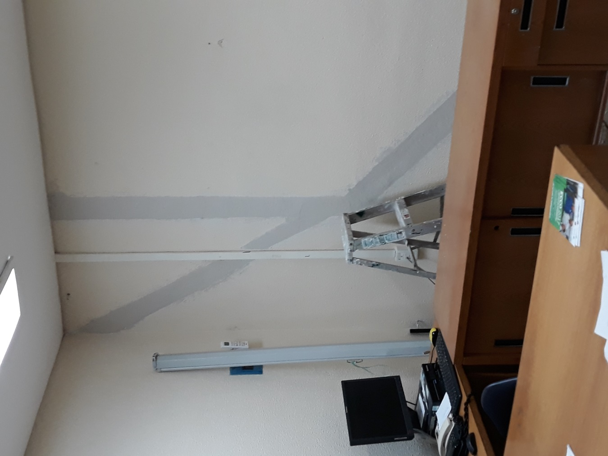
UNIDAD MEDICA FAMILIAR No.16
DIRECCION
75%

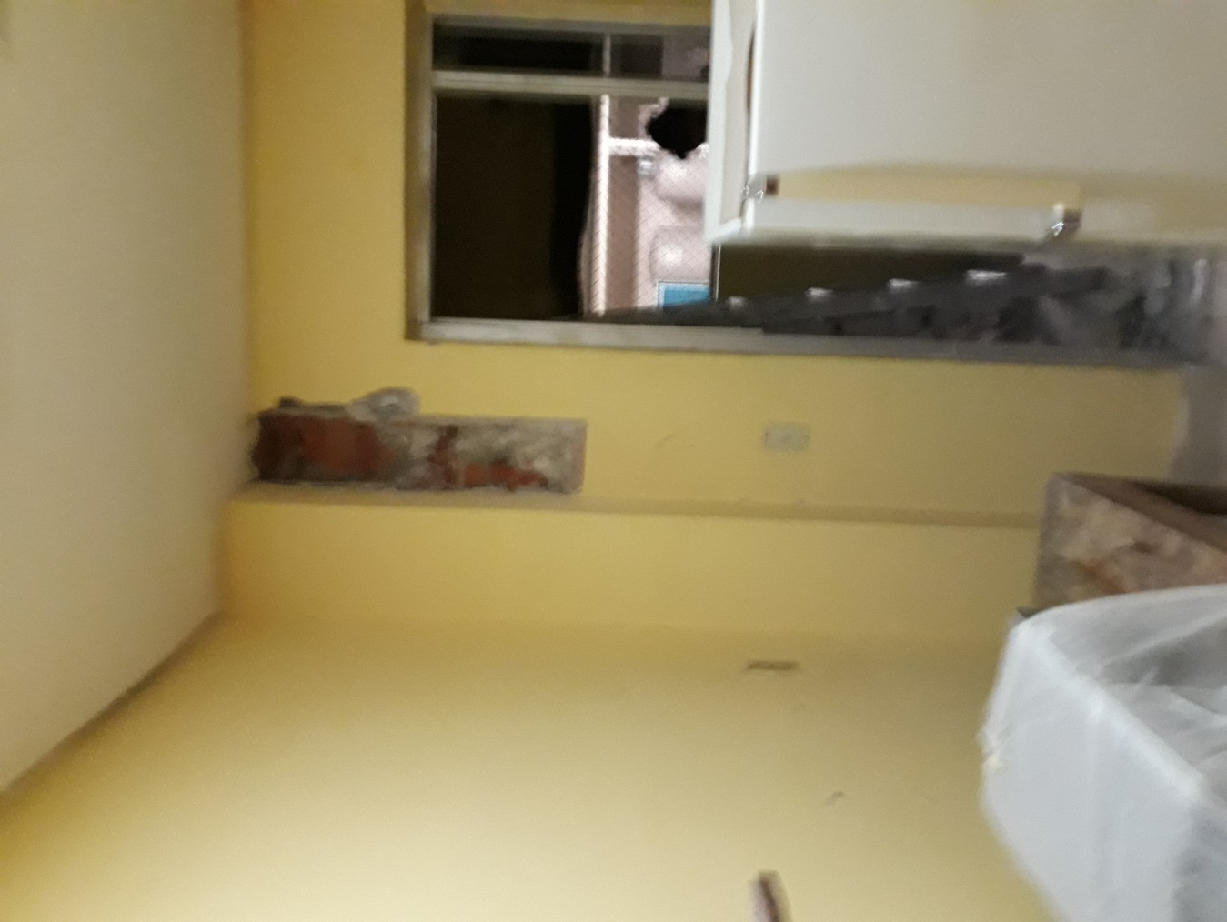
UNIDAD MEDICA FAMILIAR No.16
COMEDOR
25%

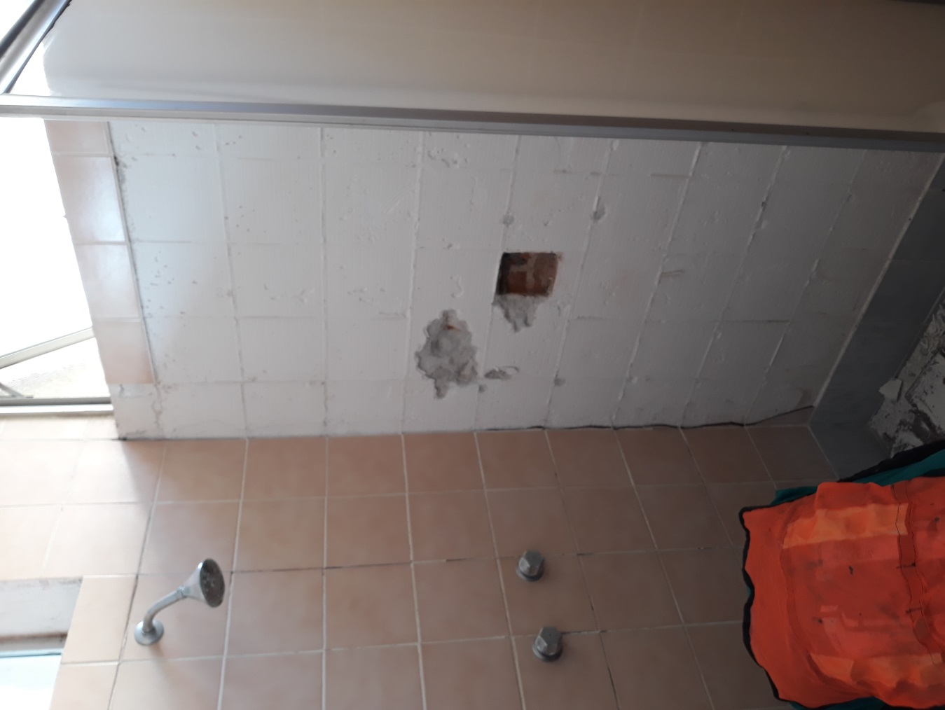
UNIDAD MEDICA FAMILIAR No.16
BAÑO SALA DE RECUPERACION
25%

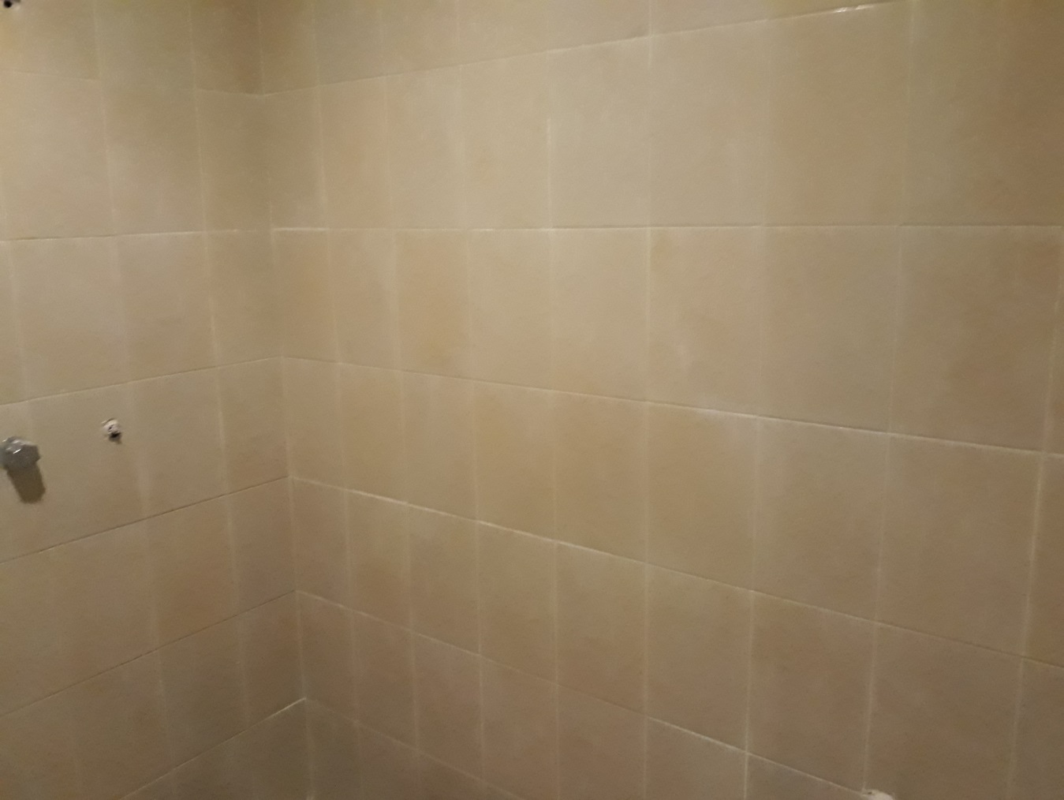
UNIDAD MEDICA FAMILIAR No.16
BAÑO SALA DE RECUPERACION
75%

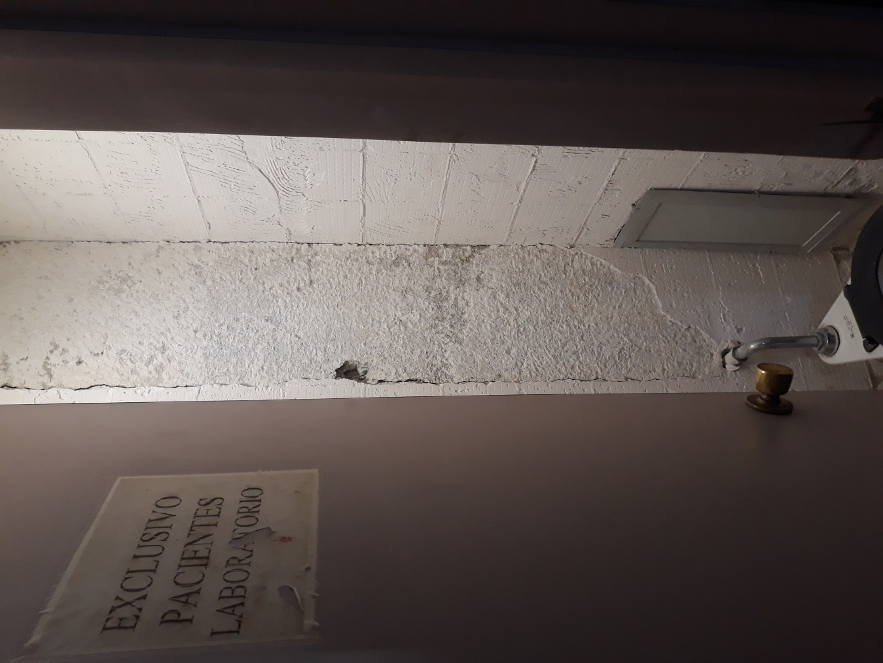
UNIDAD MEDICA FAMILIAR NO. 16
LABORATORIO
25%
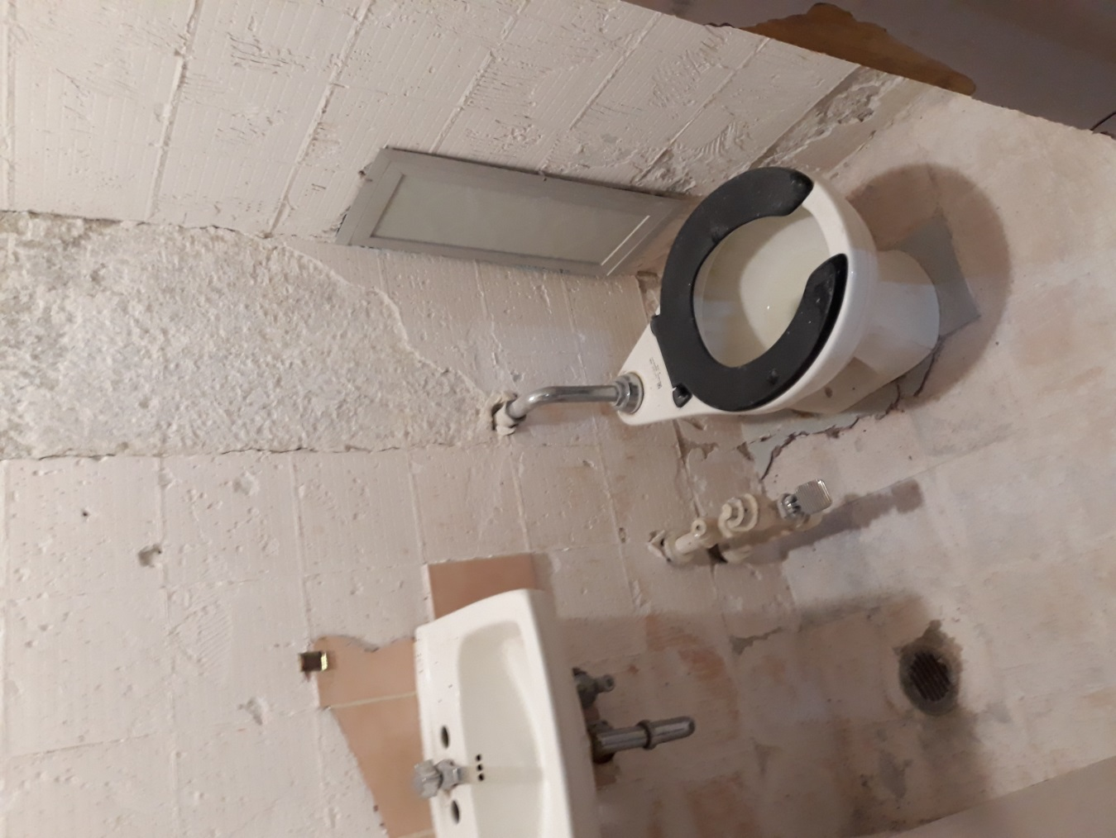
UNIDAD MEDICA FAMILIAR NO. 16
LABORATORIO
50%
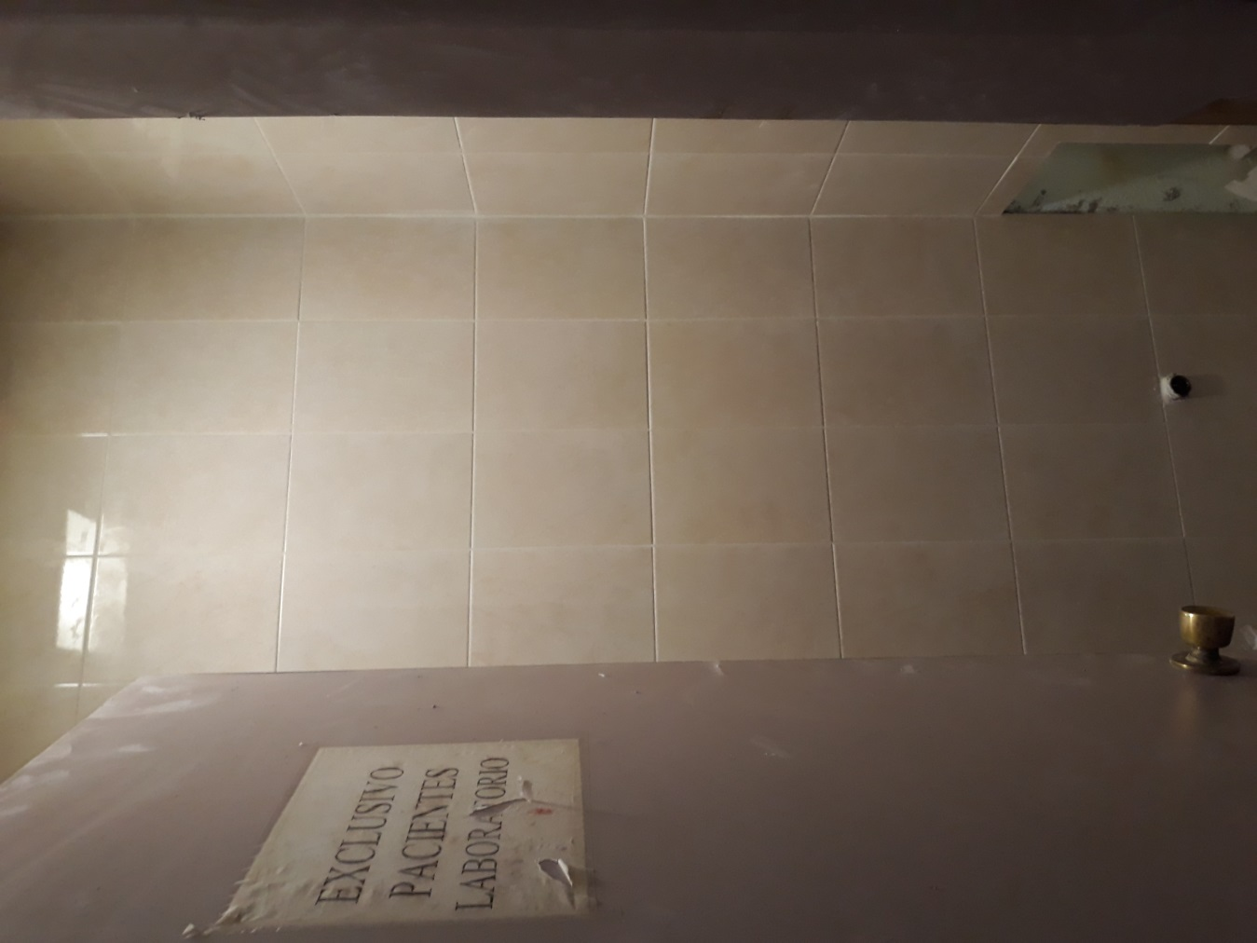
UNIDAD MEDICA FAMILIAR NO. 16
LABORATORIO
75%

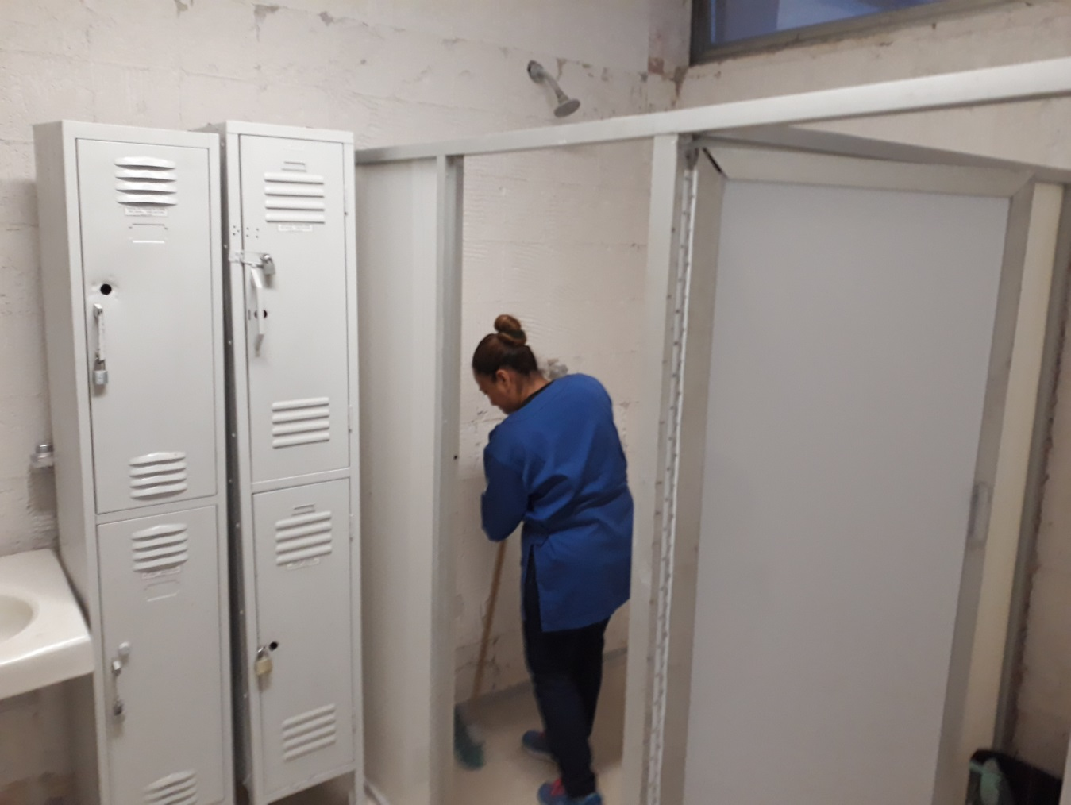
UNIDAD MEDICA FAMILIAR NO.16
BAÑO PASILLO MUJERES
25%
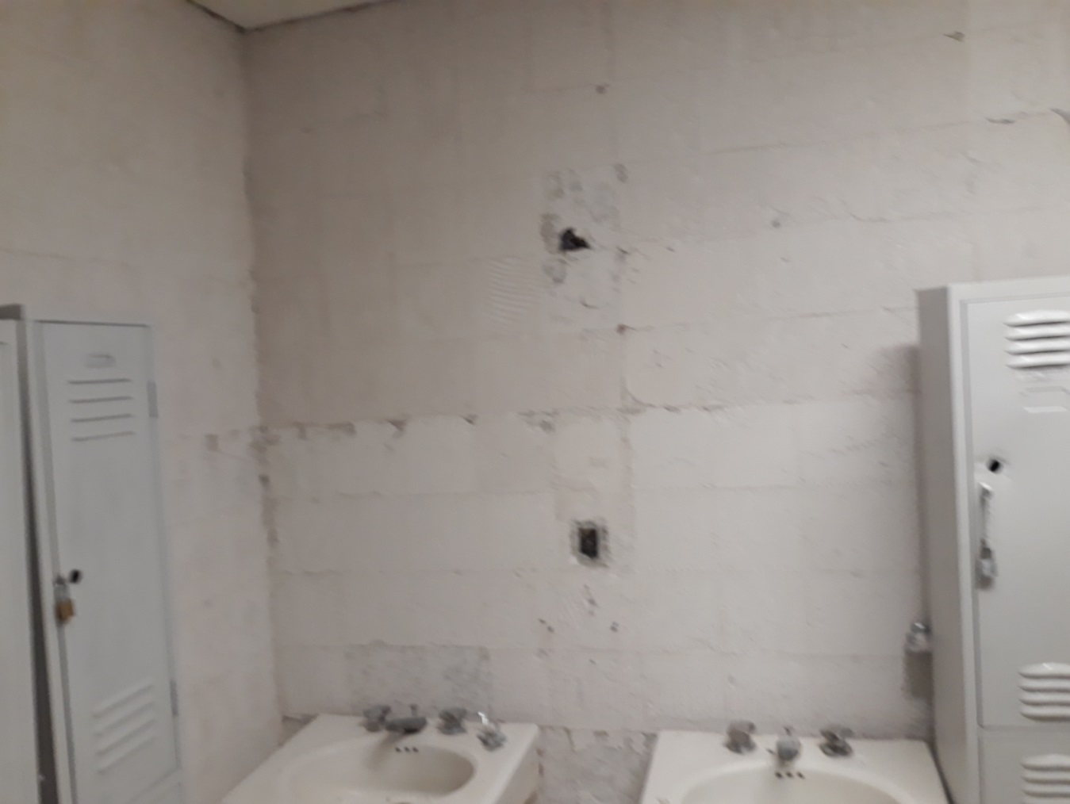
UNIDAD MEDICA FAMILIAR NO.16
BAÑO PASILLO MUJERES
50%
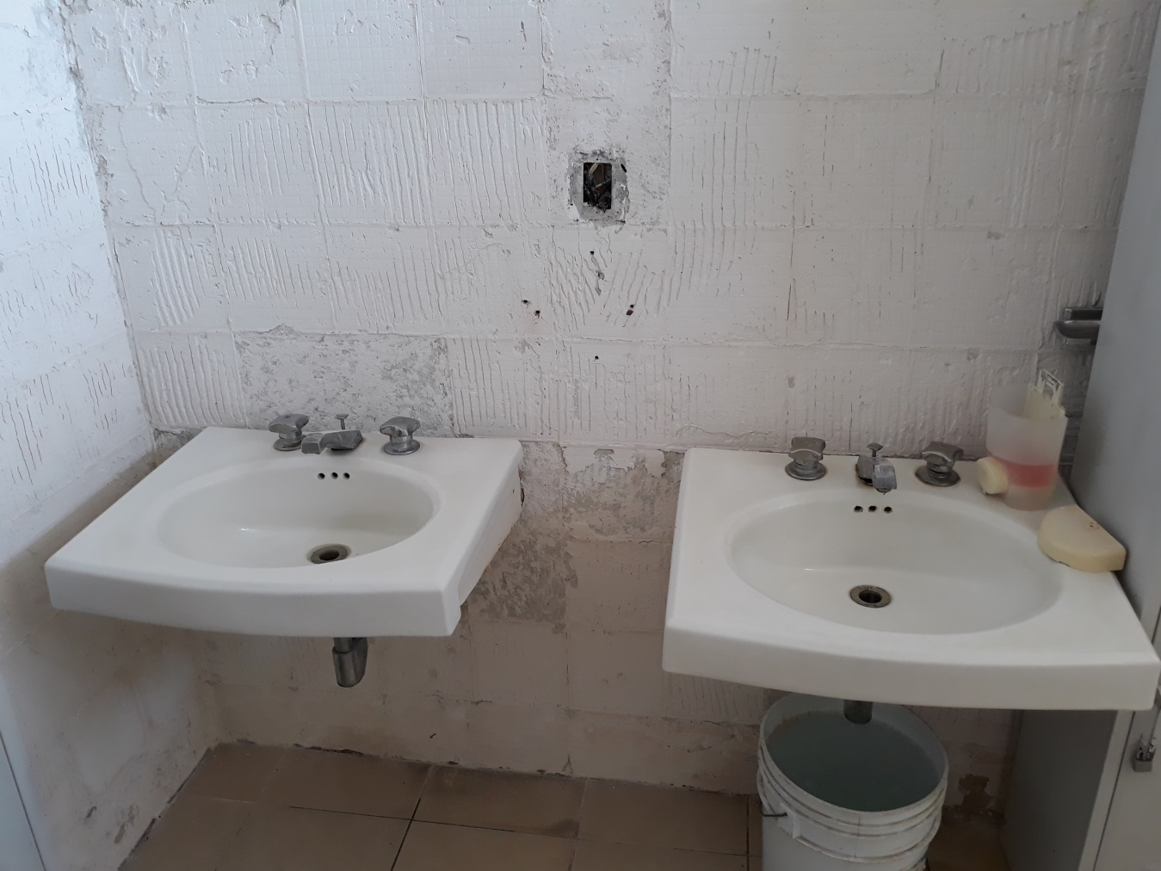
UNIDAD MEDICA FAMILIAR NO.16
BAÑO PASILLO MUJERES
50%
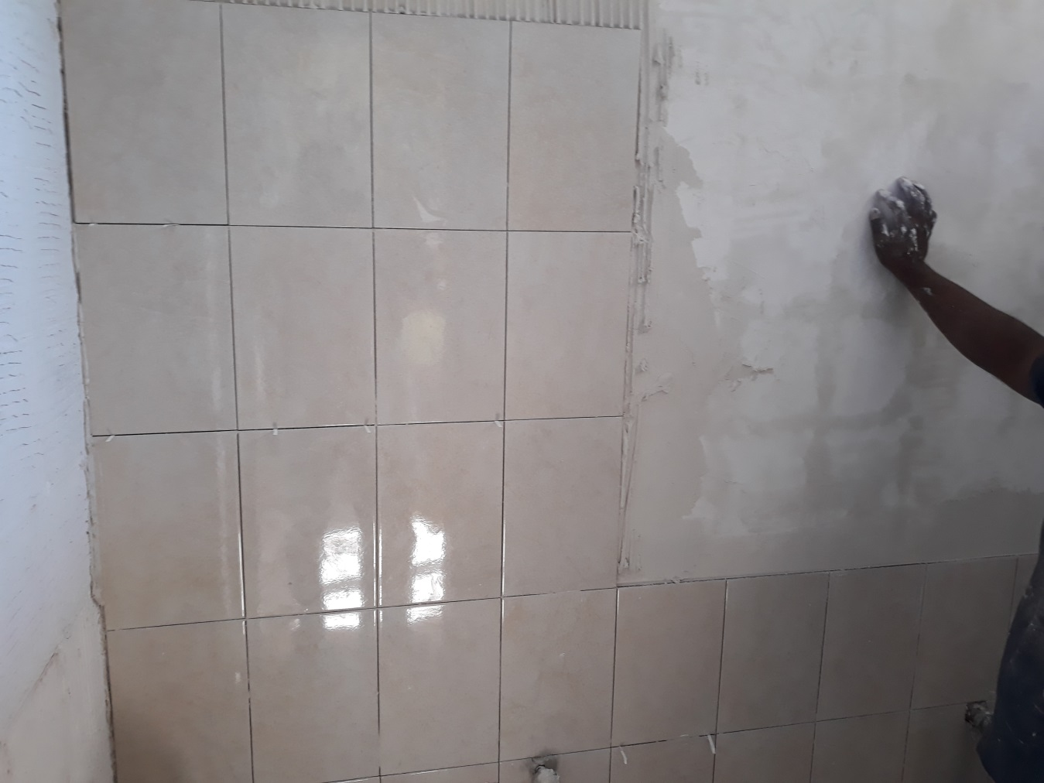
UNIDAD MEDICA FAMILIAR NO.16
BAÑO PASILLO MUJERES
75%
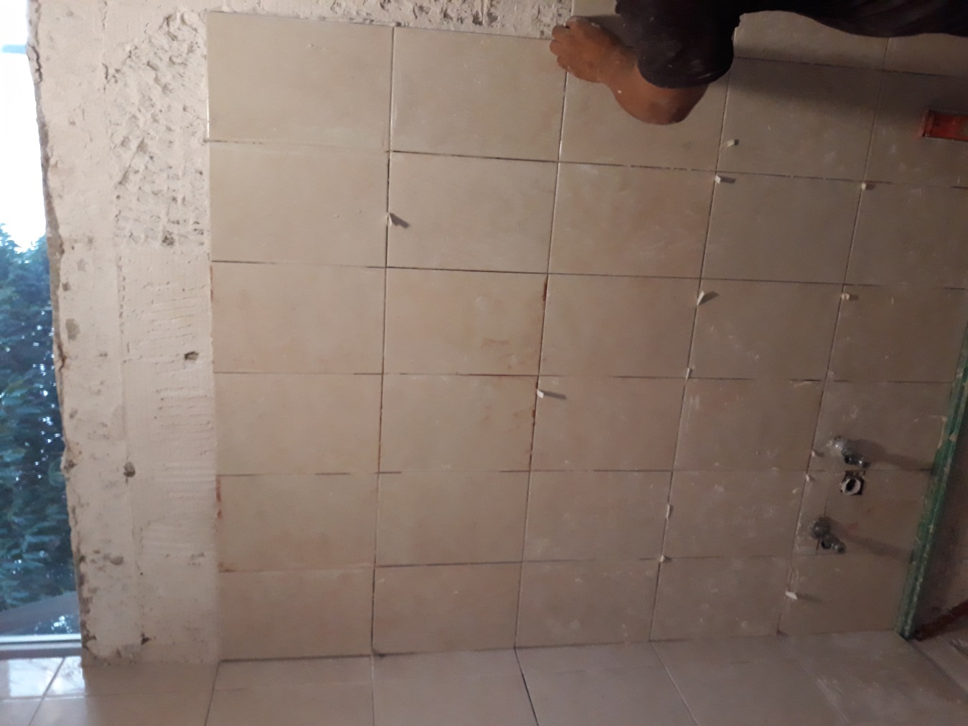
UNIDAD MEDICA FAMILIAR NO.16
BAÑO PASILLO MUJERES
75%

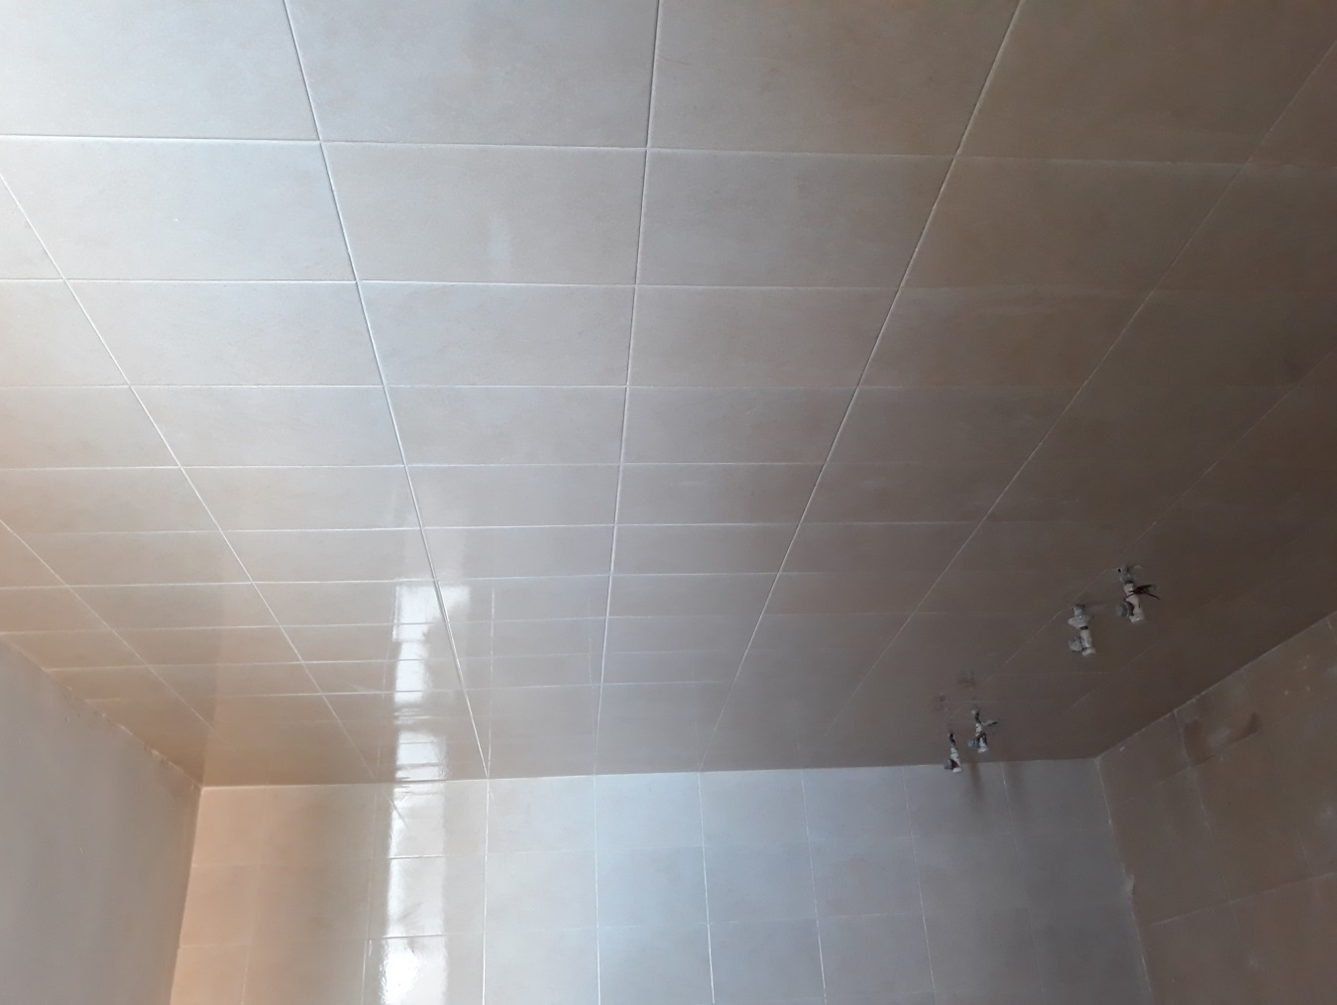
UNIDAD MEDICA FAMILIAR NO.16
BAÑO PASILLO MUJERES
75%

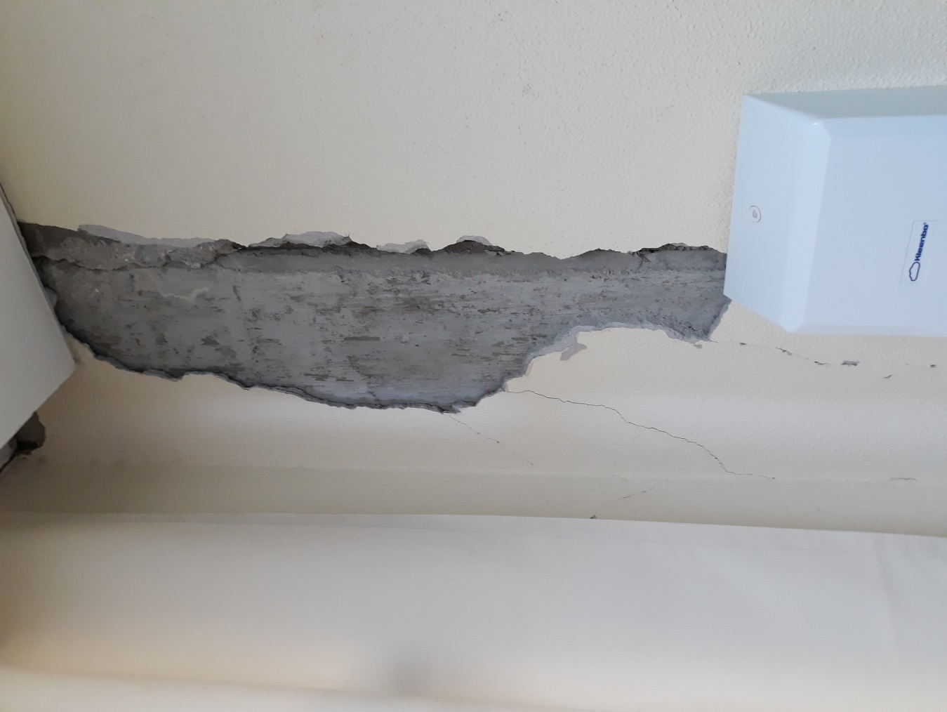
UNIDAD MEDICA FAMILIAR NO 16
CONSULTORIO 3
25%

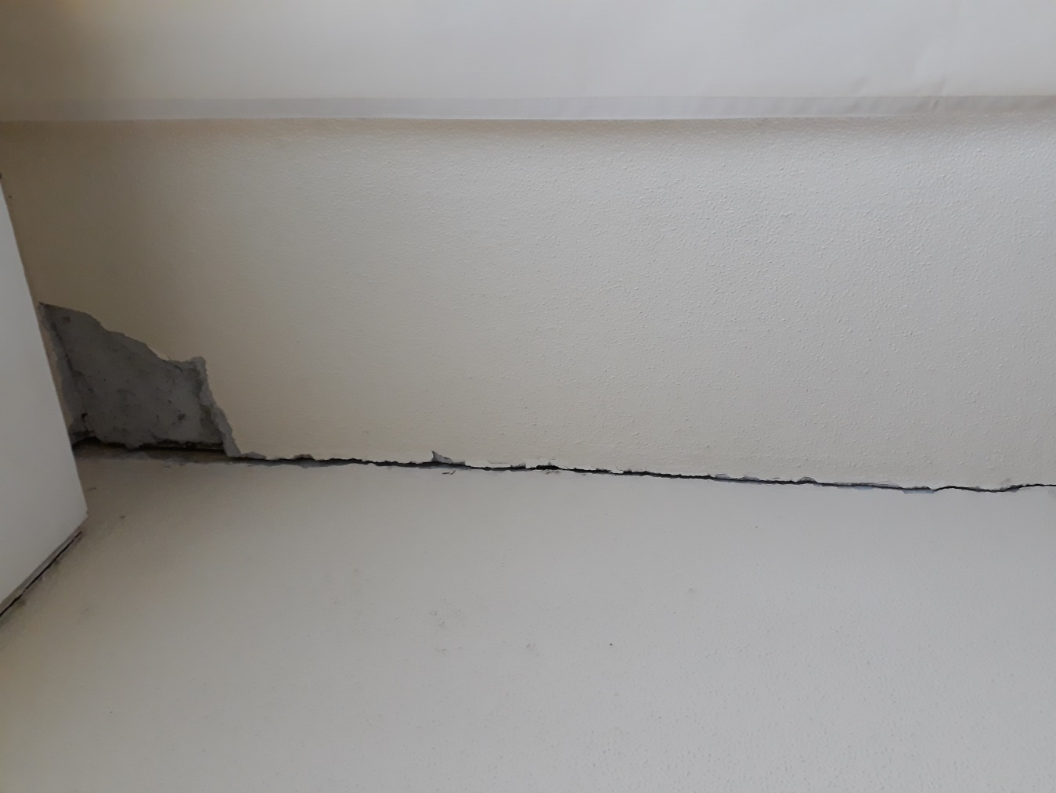
UNIDAD MEDICA FAMILIAR NO 16
CONSULTORIO 3
25%

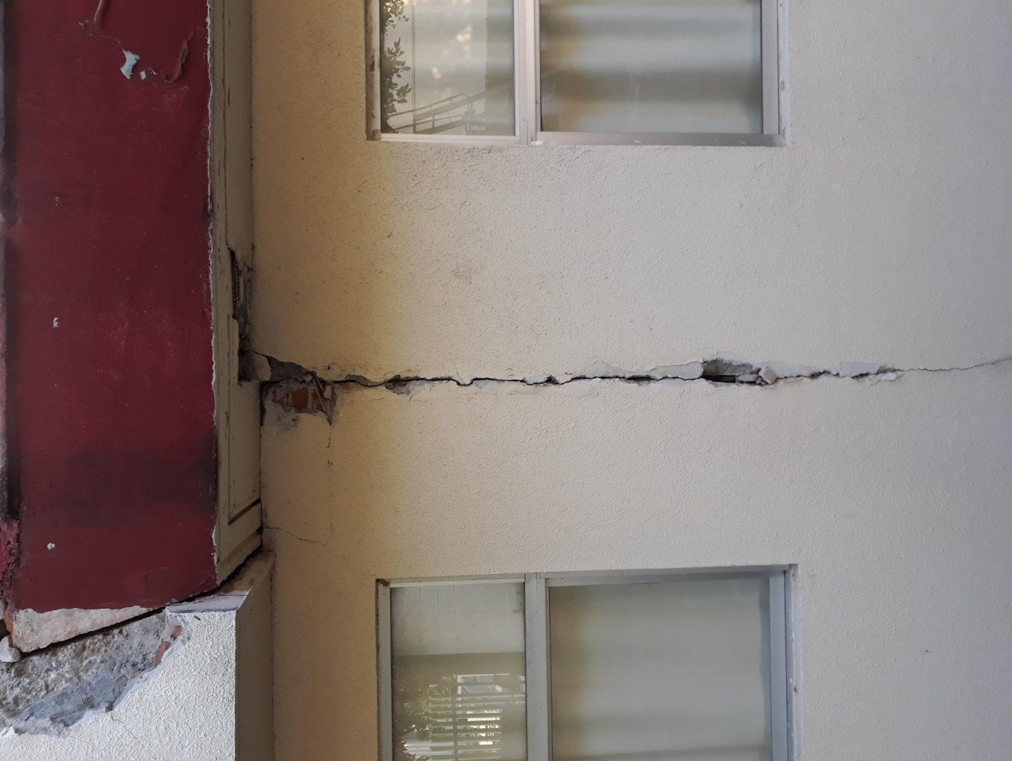
UNIDAD MEDICA FAMILIAR NO.16
FACHADA POSTERIOR
25%
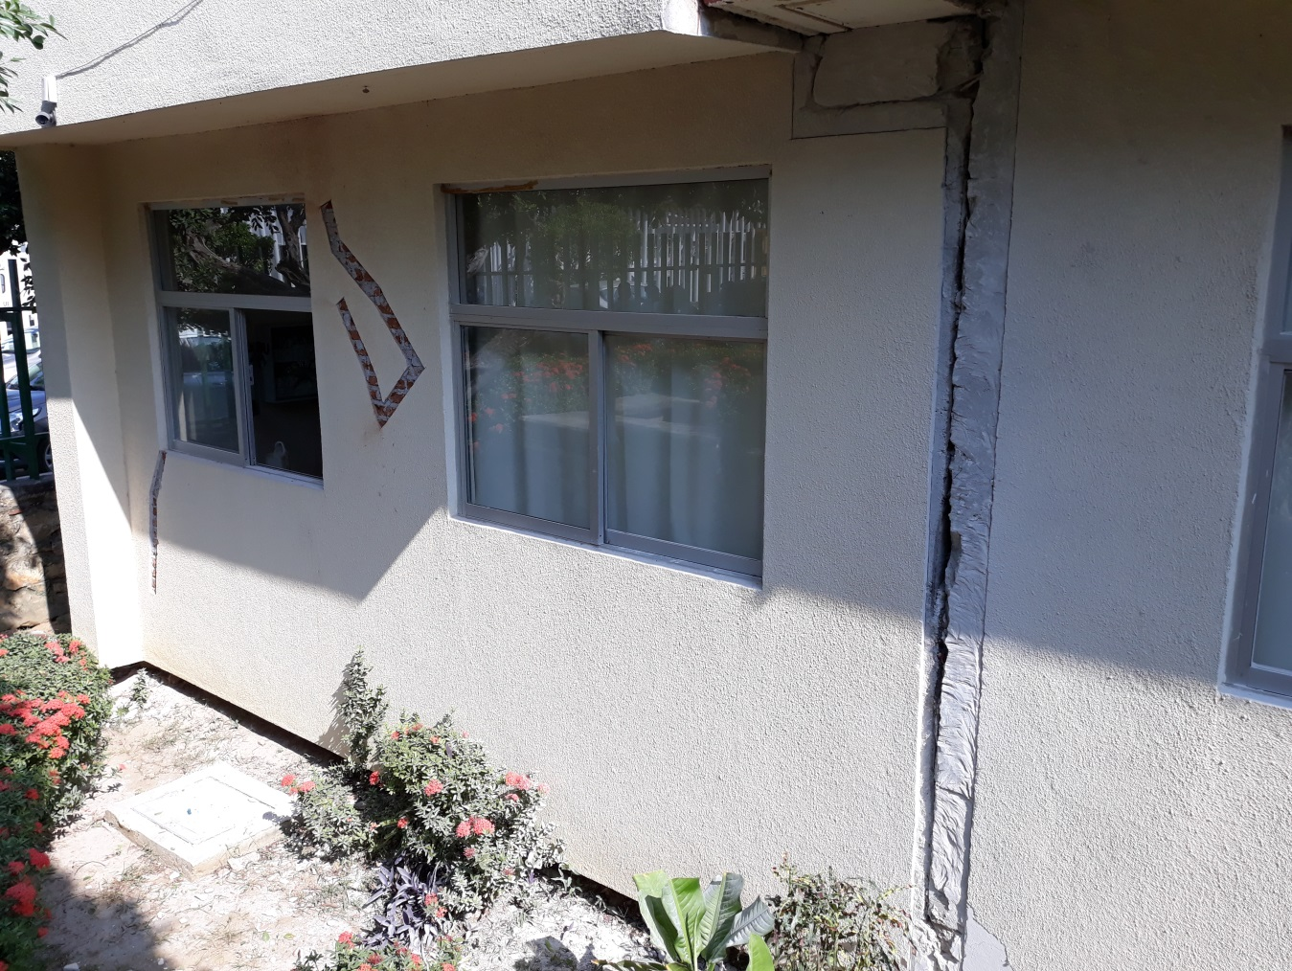
UNIDAD MEDICA FAMILIAR NO.16
FACHADA POSTERIOR
50%
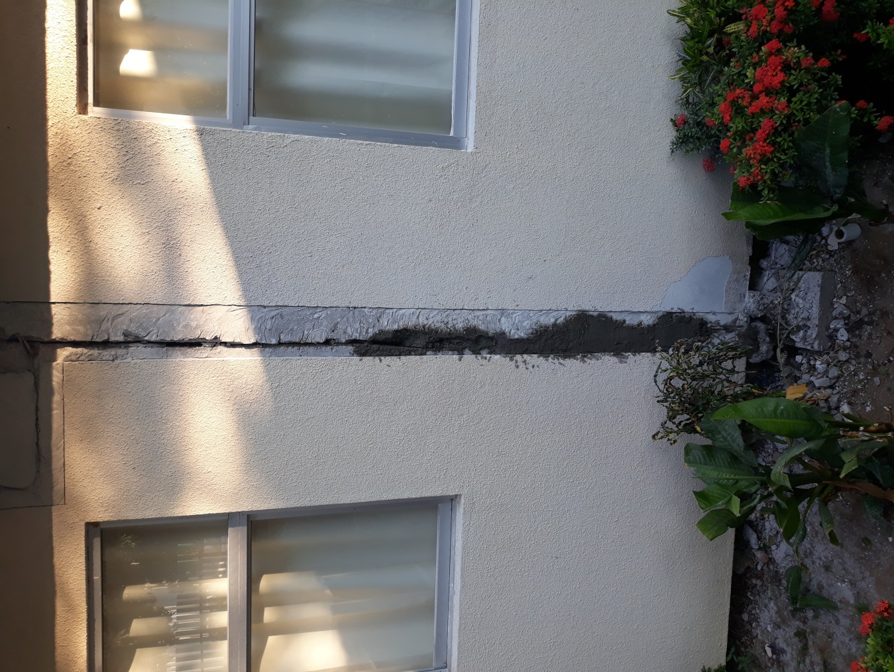
UNIDAD MEDICA FAMILIAR NO.16
FACHADA POSTERIOR
50%

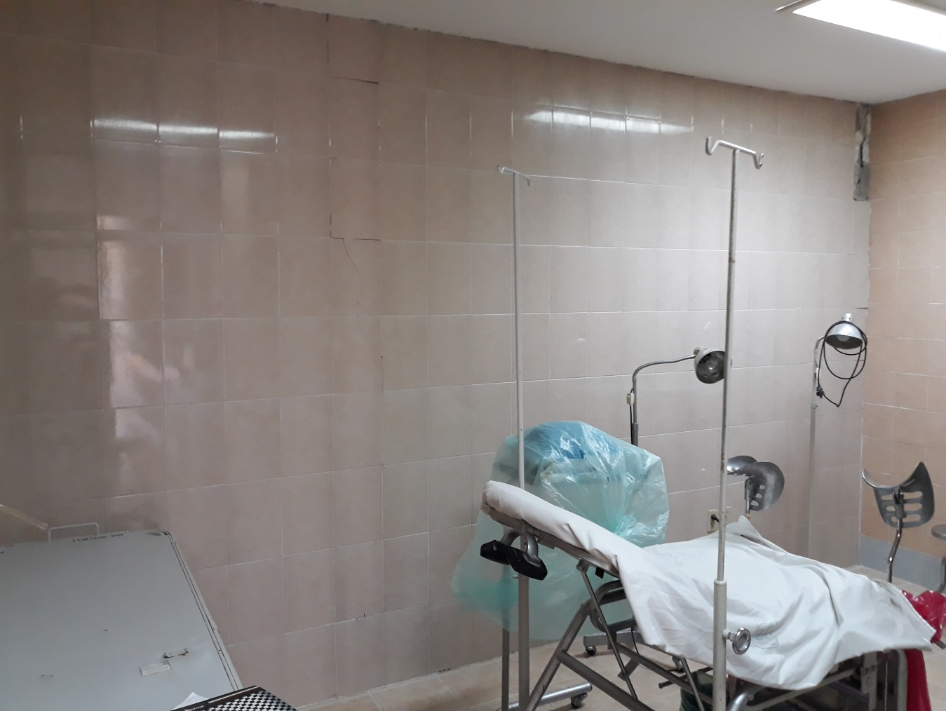
UNIDAD MEDICA FAMILIAR NO 16
AREA DE EXPULSION
25%
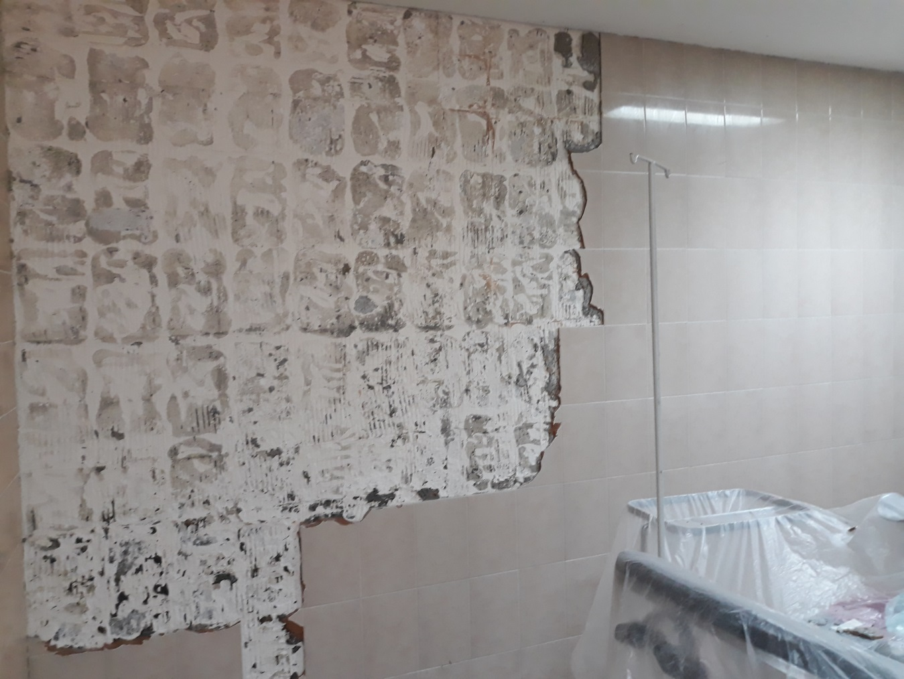
UNIDAD MEDICA FAMILIAR NO 16
AREA DE EXPULSION
25%

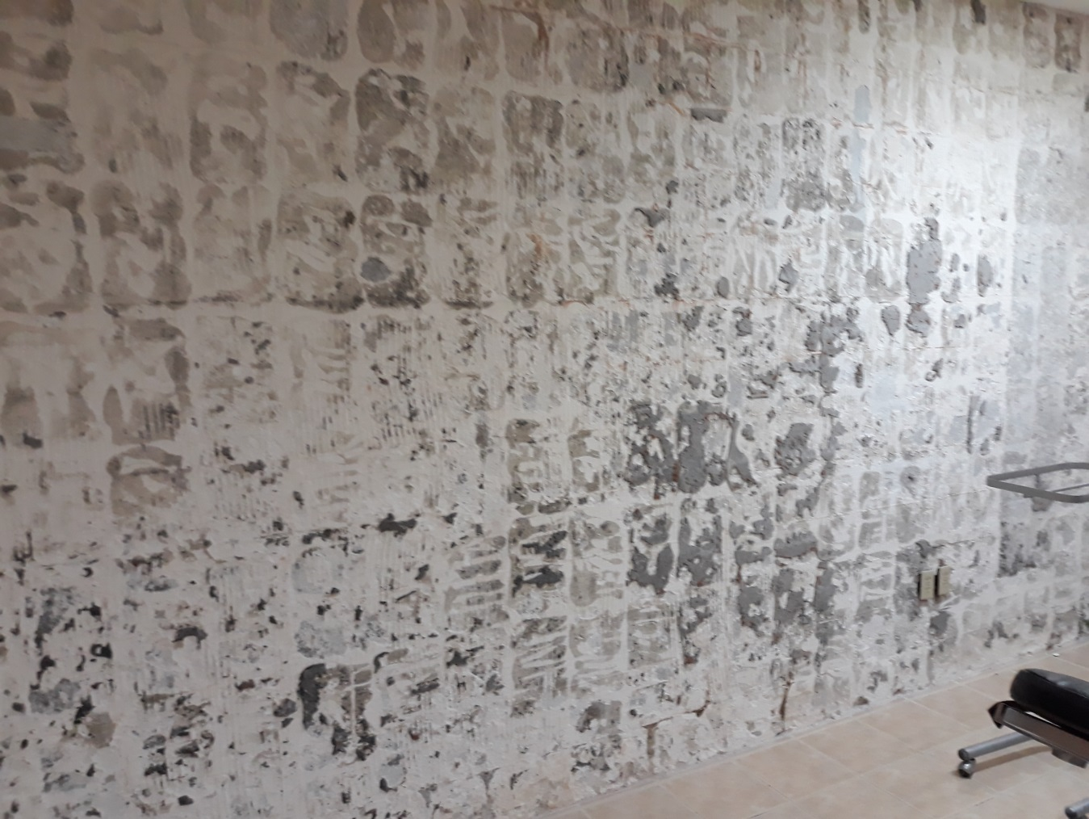
UNIDAD MEDICA FAMILIAR NO 16
AREA DE EXPULSION
50%

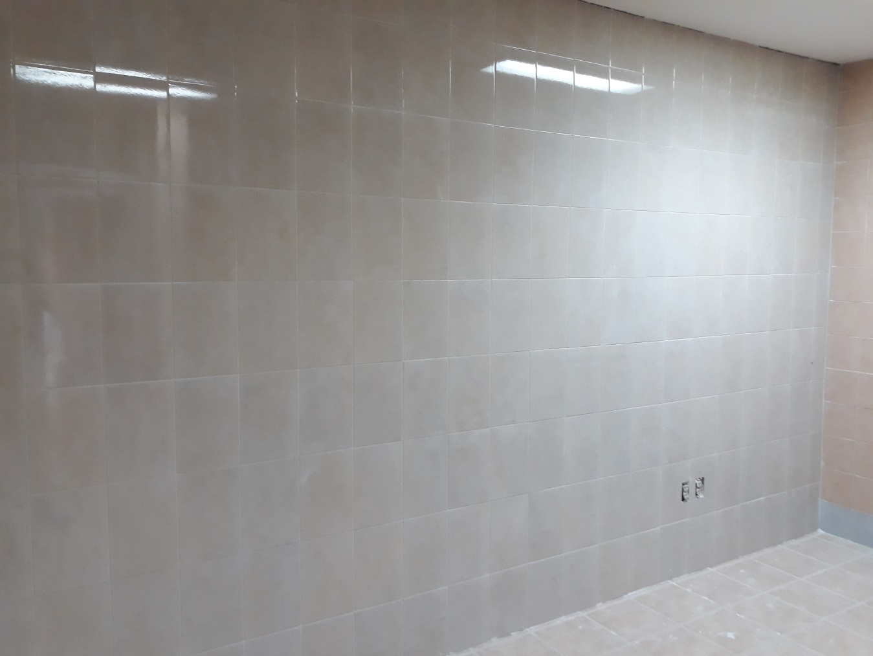
UNIDAD MEDICA FAMILIAR NO 16
AREA DE EXPULSION
75%

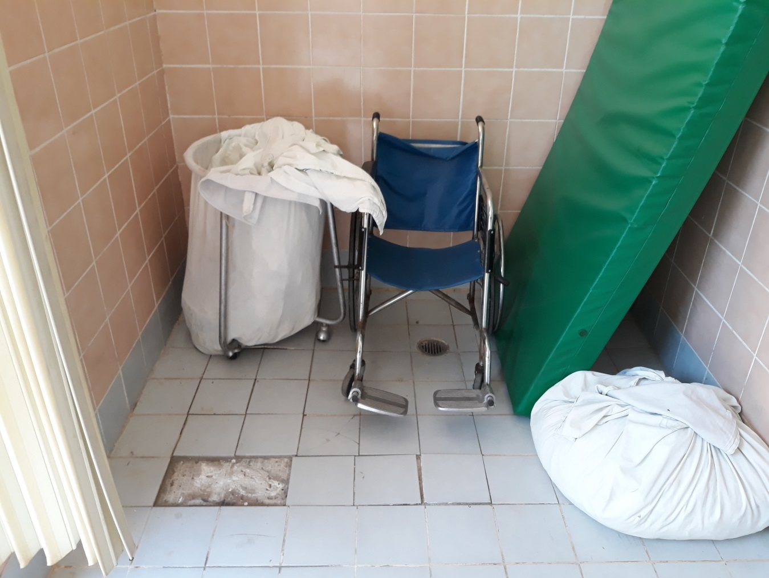
UNIDAD MEDICA FAMILIAR NO 16
AREA DE CHOQUE
25%

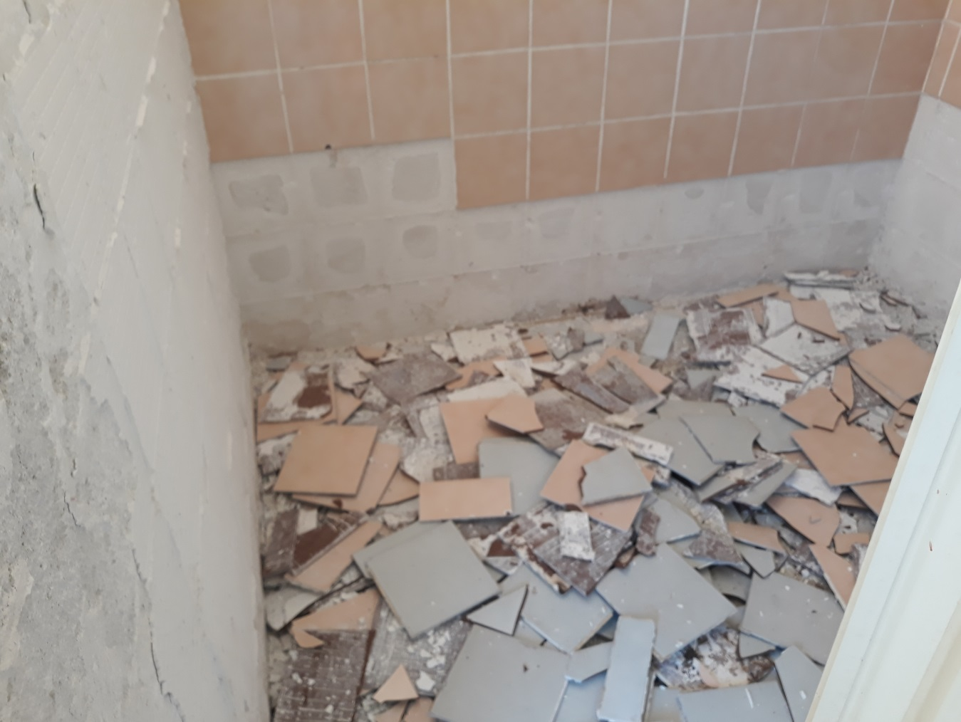
UNIDAD MEDICA FAMILIAR NO 16
AREA DE CHOQUE
50%
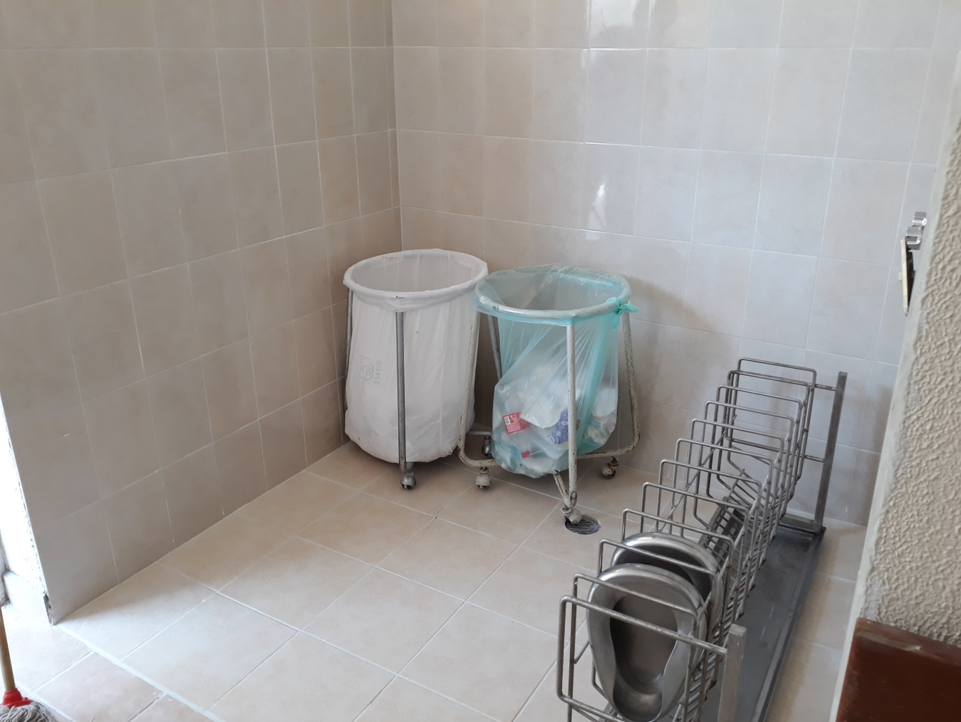
UNIDAD MEDICA FAMILIAR NO 16
AREA DE CHOQUE
75%

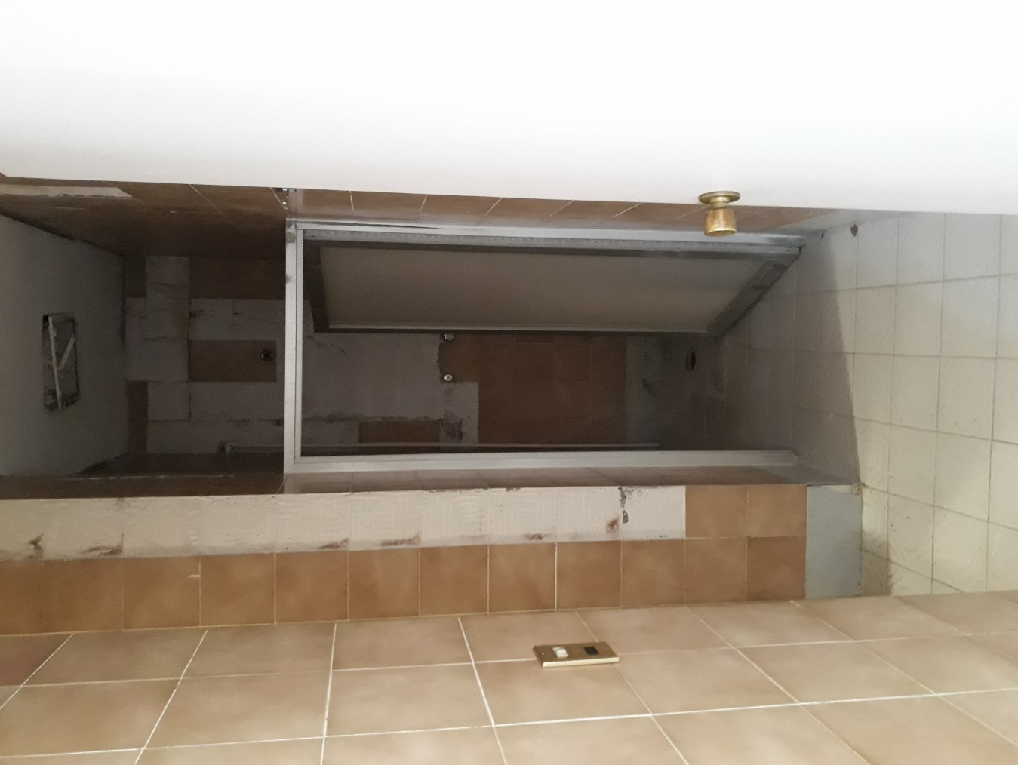
UNIDAD MEDICA FAMILIAR NO.16
BAÑO RESIDENCIA MEDICOS
25%

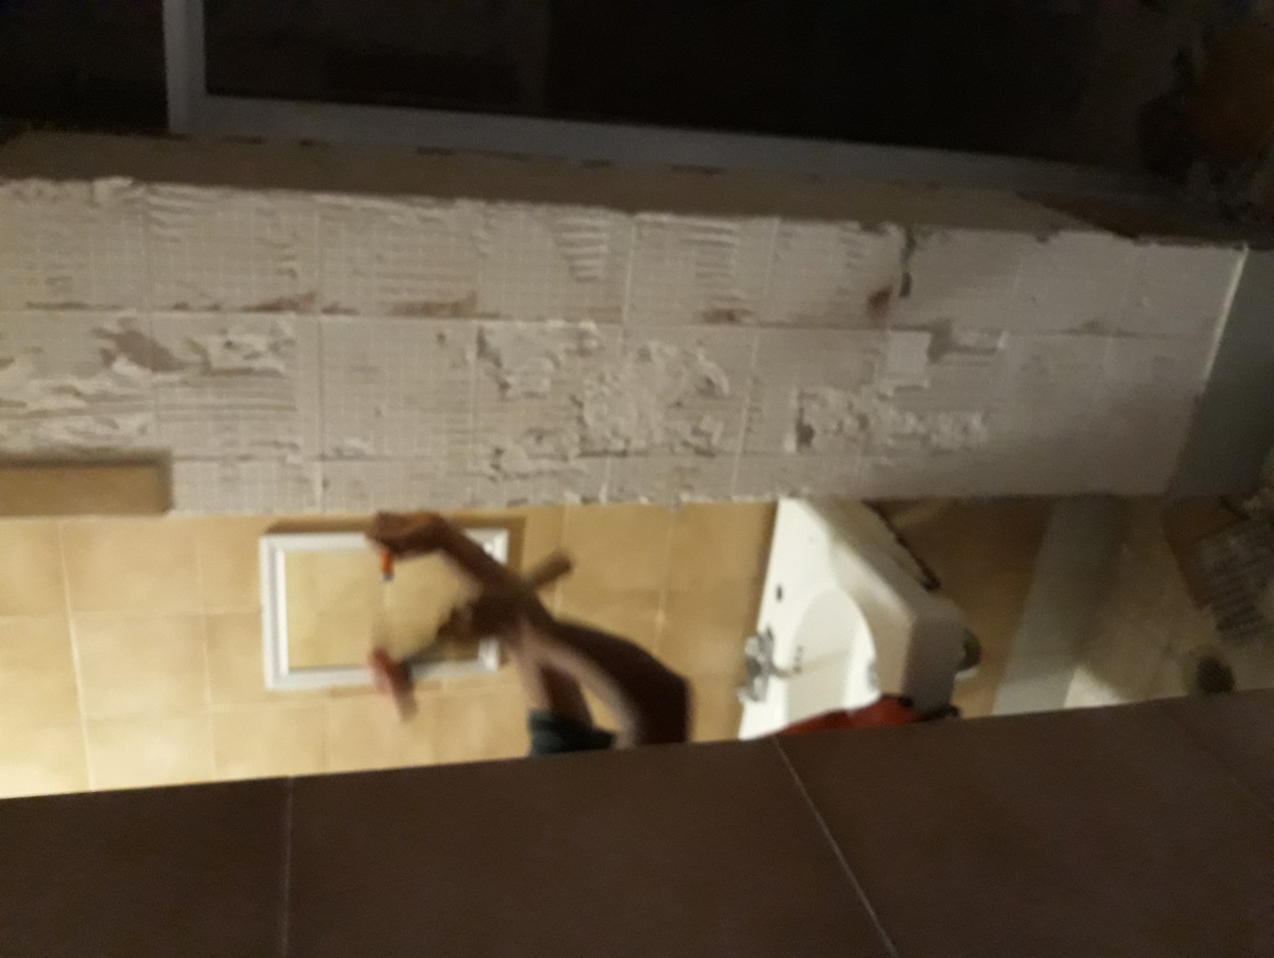
UNIDAD MEDICA FAMILIAR NO.16
BAÑO RESIDENCIA MEDICOS
25%
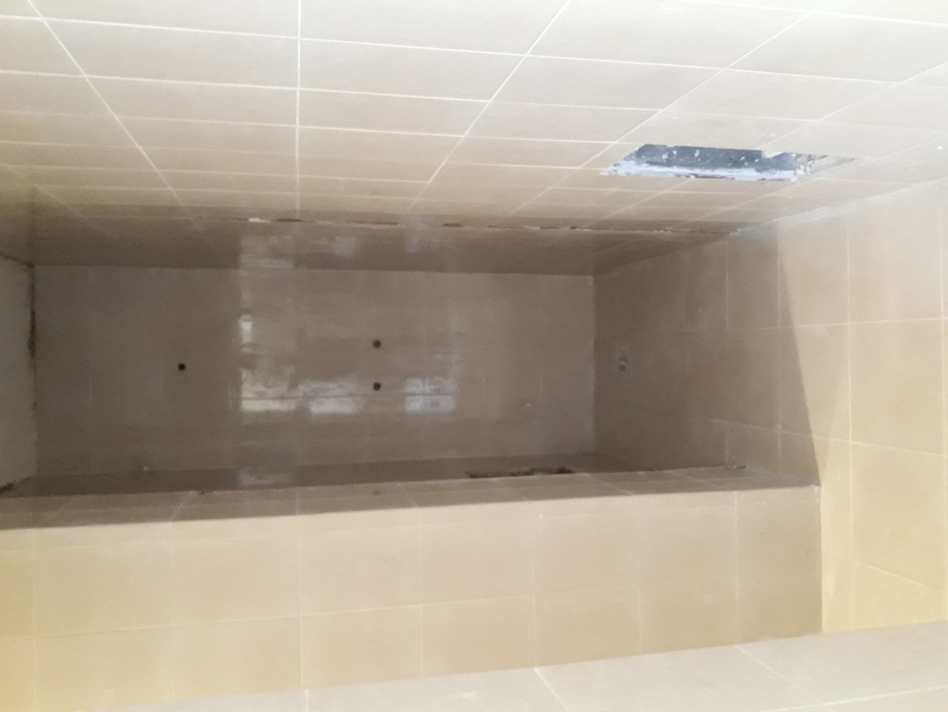
UNIDAD MEDICA FAMILIAR NO.16
BAÑO RESIDENCIA MEDICOS
50%
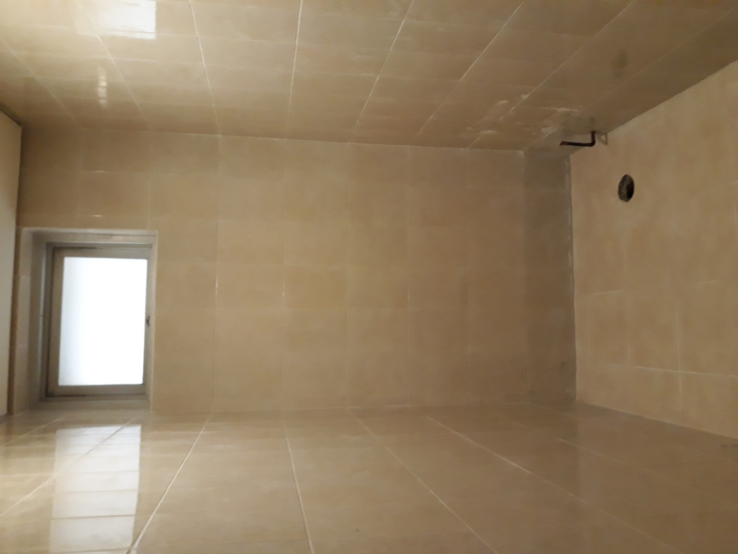
UNIDAD MEDICA FAMILIAR NO.16
BAÑO RESIDENCIA MEDICOS
75%

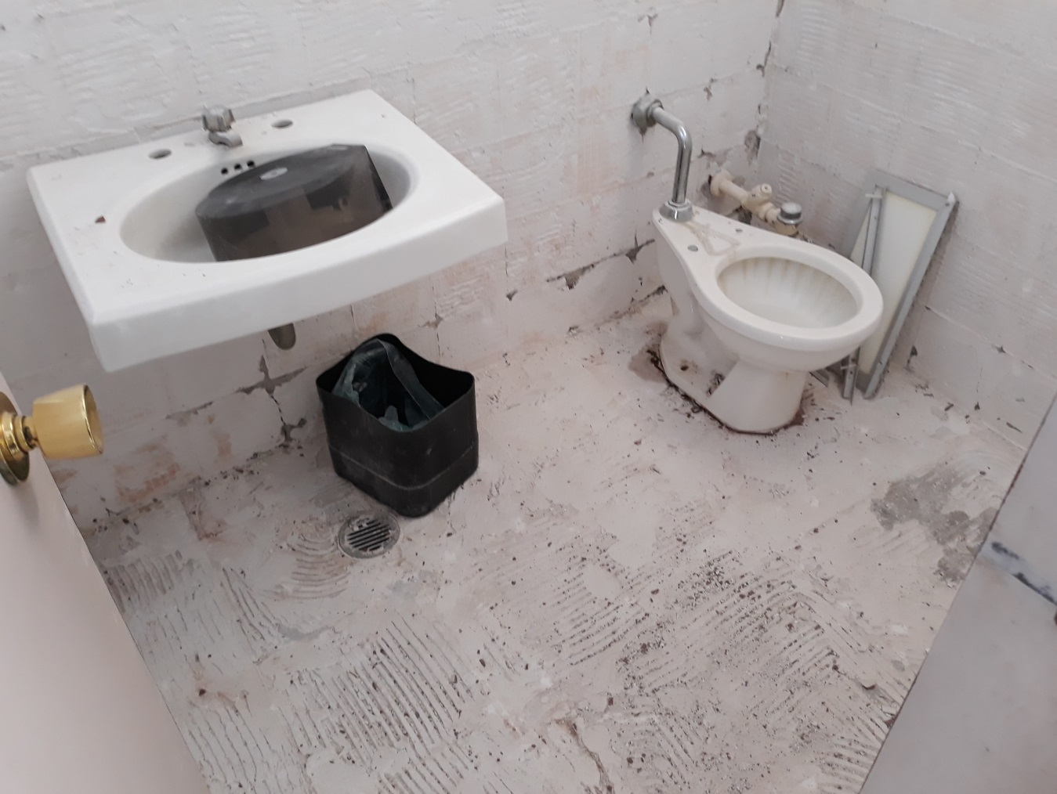
UNIDAD MEDICA FAMILIAR NO.16
BAÑO DE PASILLO HOMBRES
25%
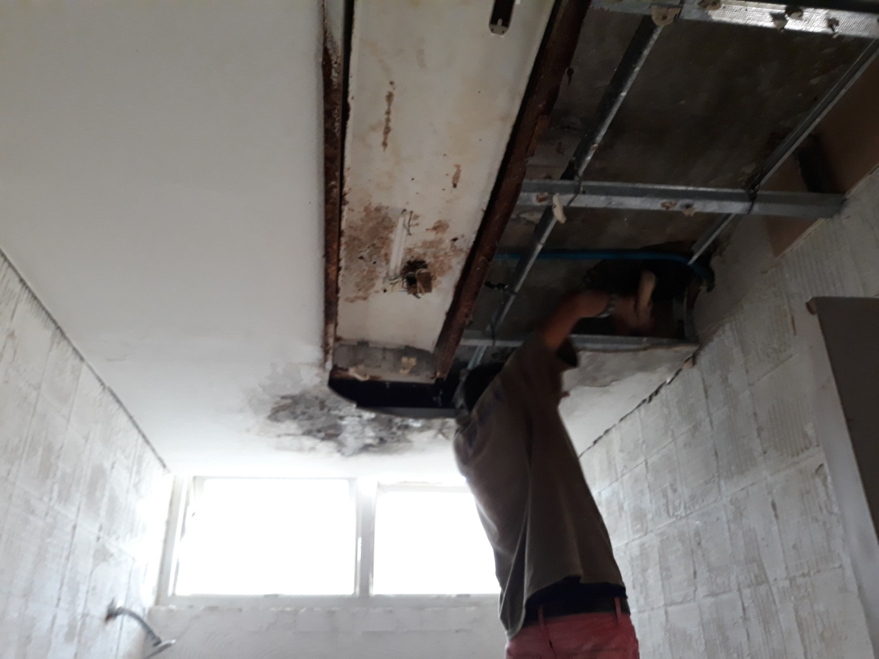

UNIDAD MEDICA FAMILIAR NO.16
BAÑO DE PASILLO HOMBRES
50%

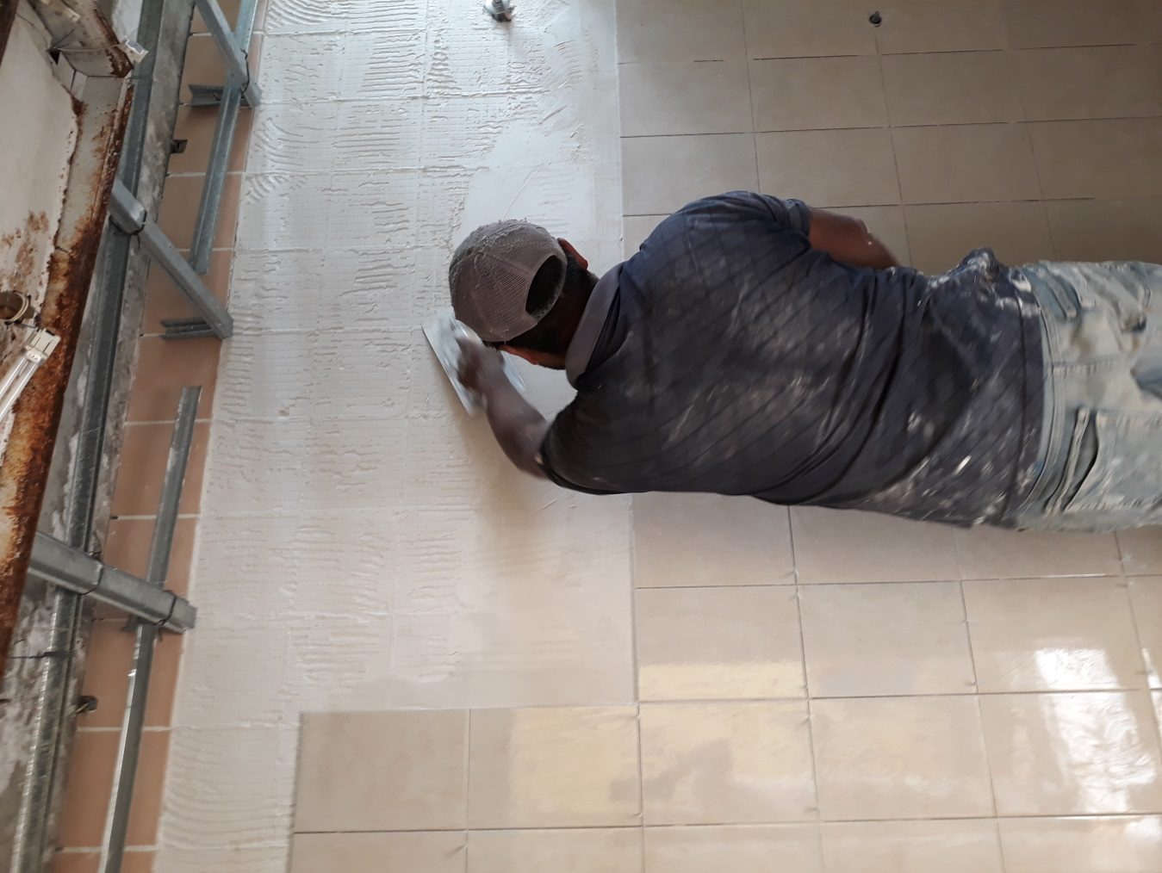
UNIDAD MEDICA FAMILIAR NO.16
BAÑO DE PASILLO HOMBRES
75%
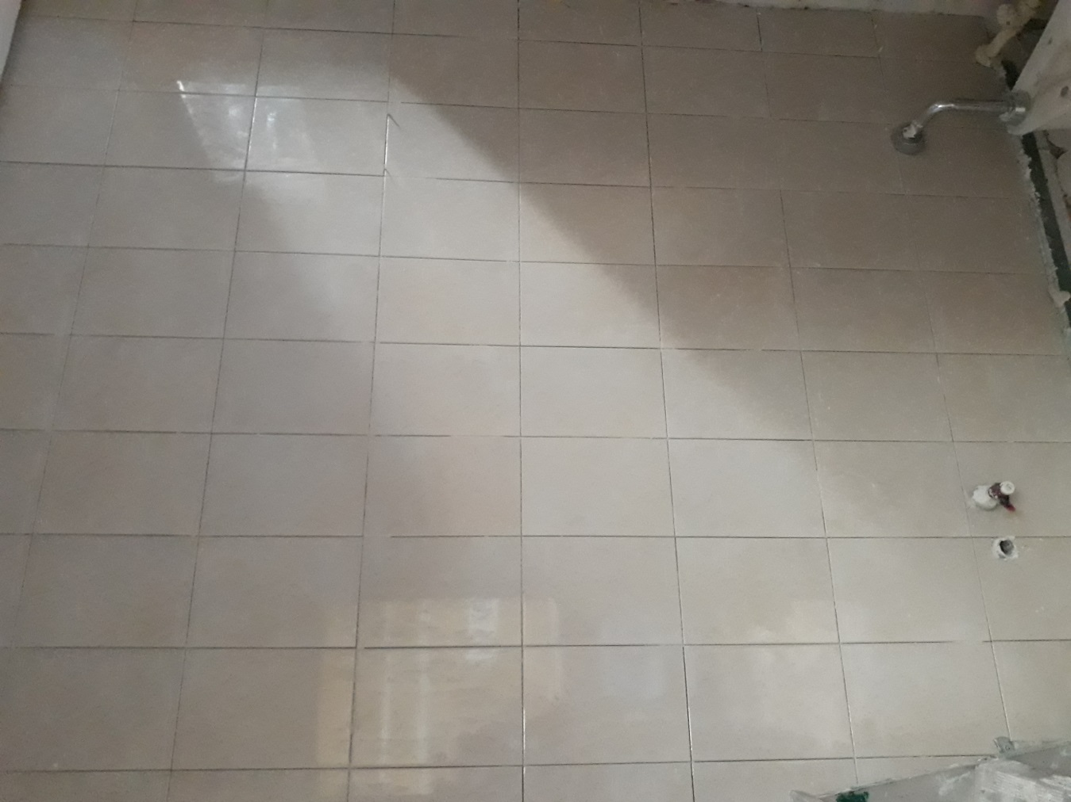
UNIDAD MEDICA FAMILIAR NO.16
BAÑO DE PASILLO HOMBRES
75%
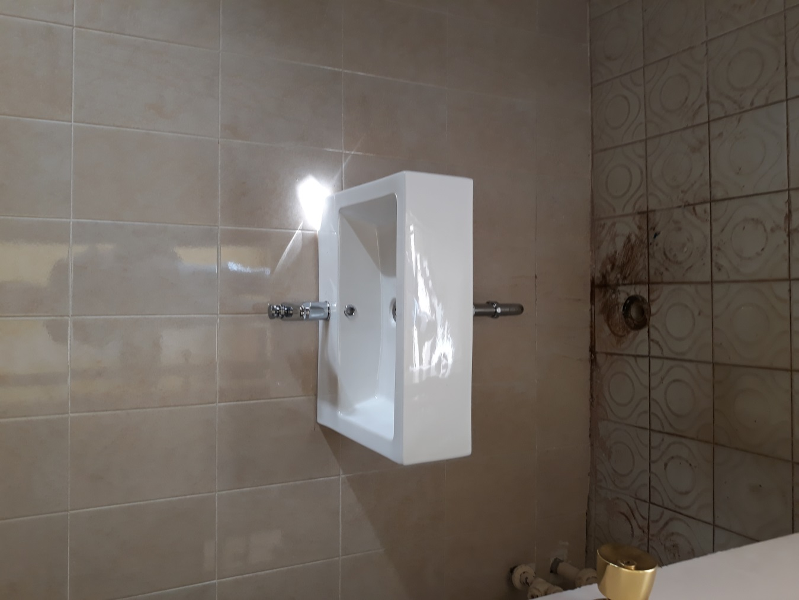
UNIDAD MEDICA FAMILIAR NO.16
BAÑO DE PASILLO HOMBRES
100%

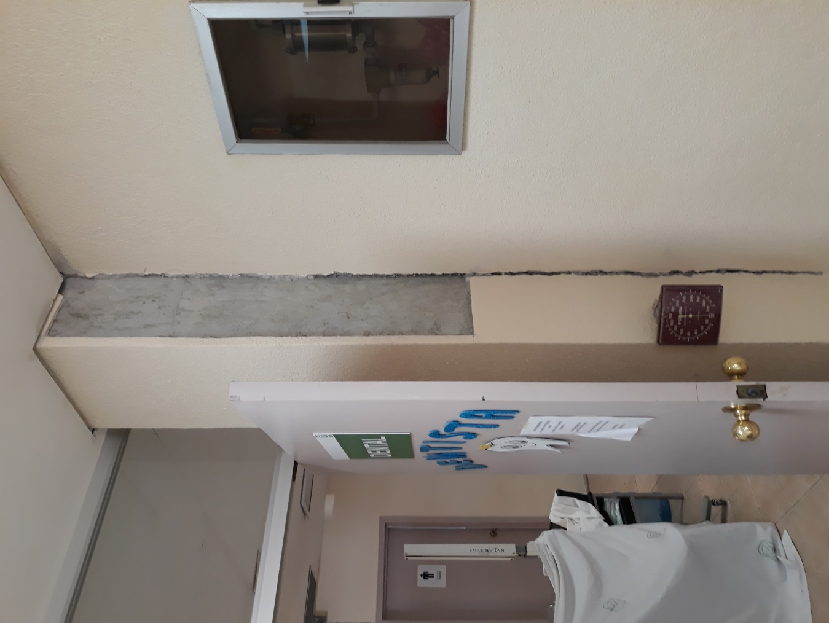
UNIDAD MEDICA FAMILIAR NO. 16
ODONTOLOGIA
25%
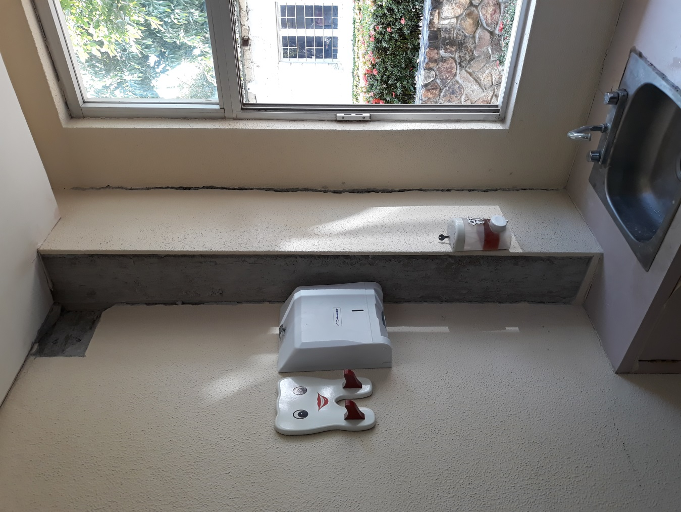
UNIDAD MEDICA FAMILIAR NO. 16
ODONTOLOGIA
50%

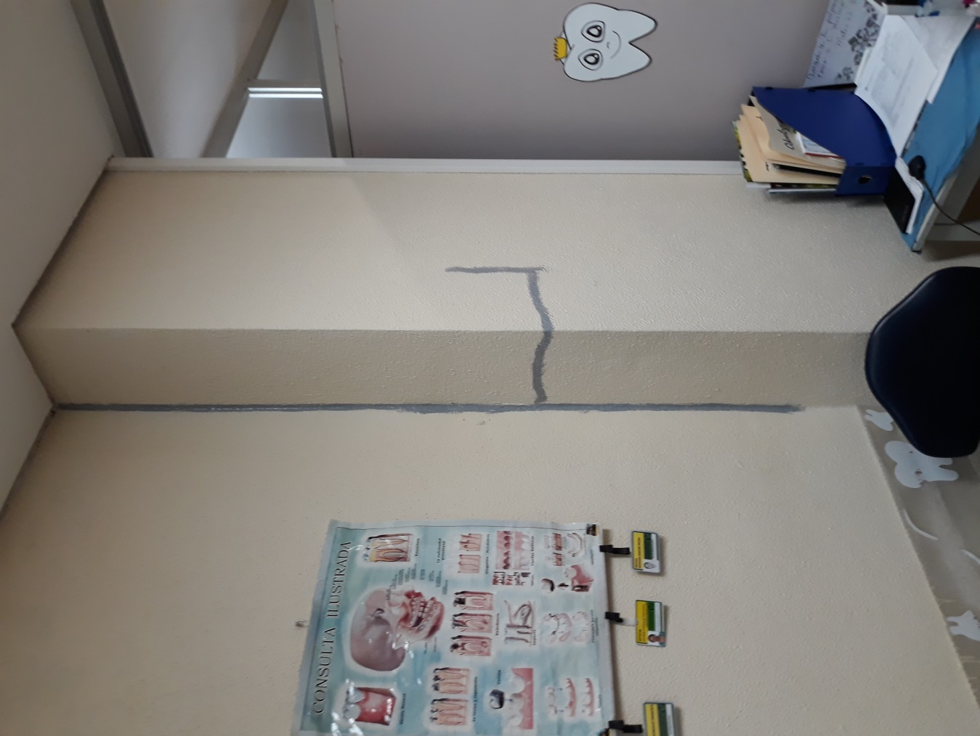
UNIDAD MEDICA FAMILIAR NO. 16
ODONTOLOGIA
75%
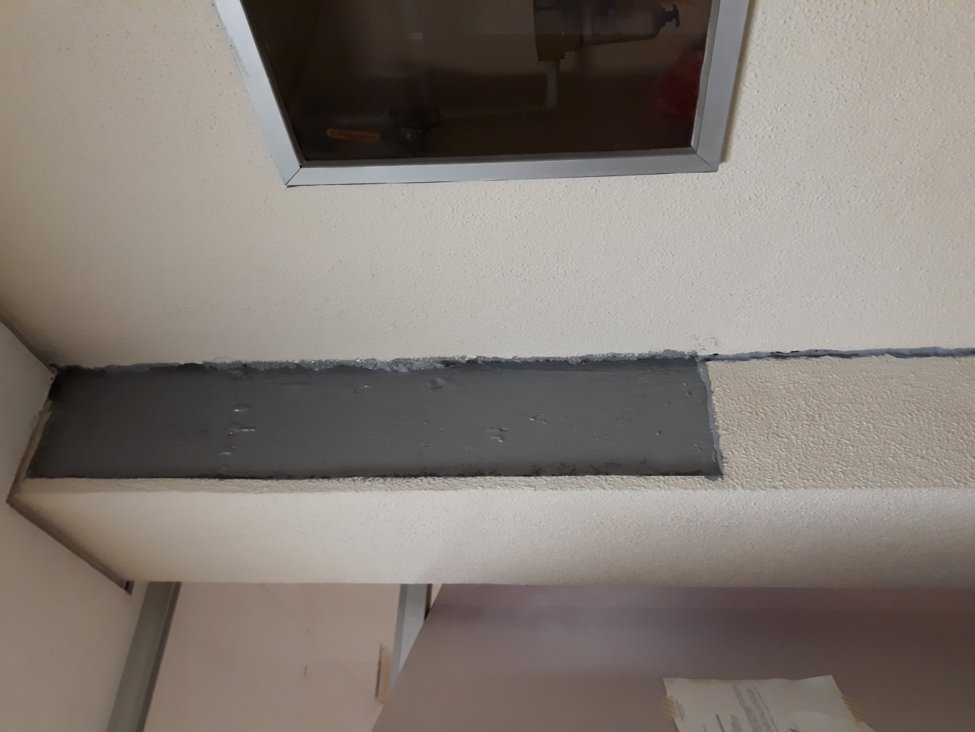
UNIDAD MEDICA FAMILIAR NO. 16
ODONTOLOGIA
75%

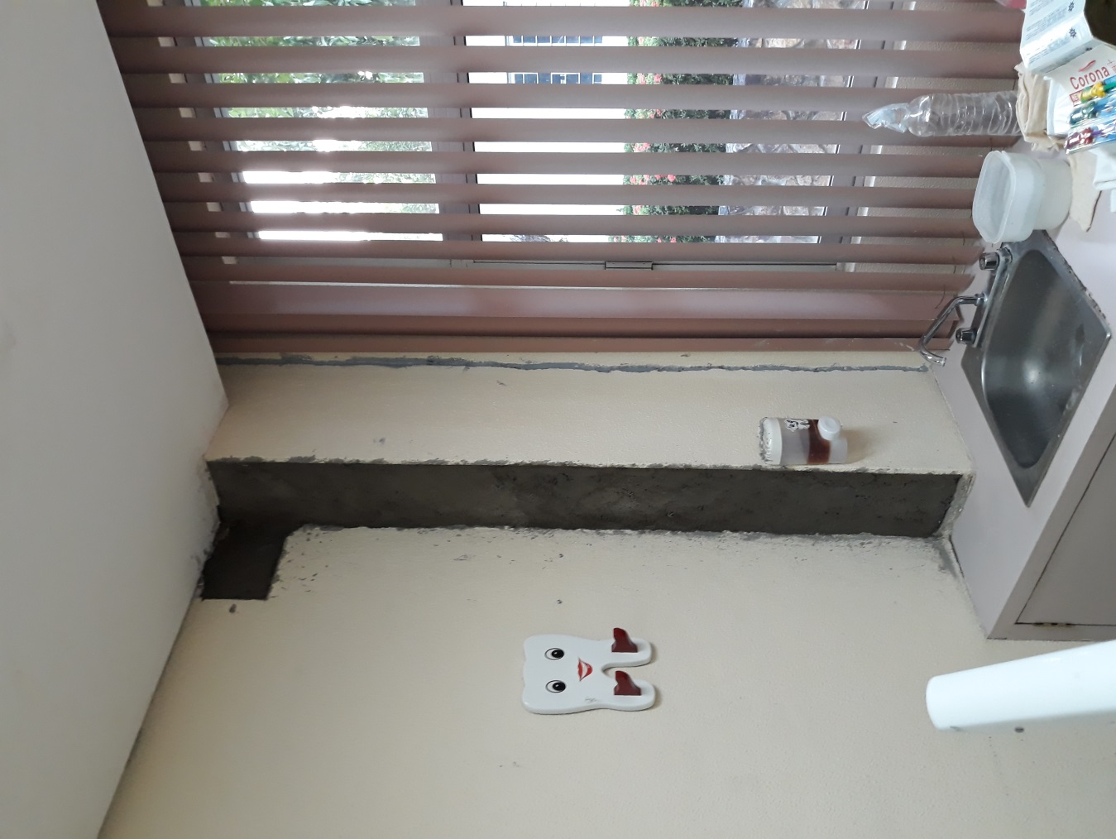
UNIDAD MEDICA FAMILIAR NO. 16
ODONTOLOGIA
75%

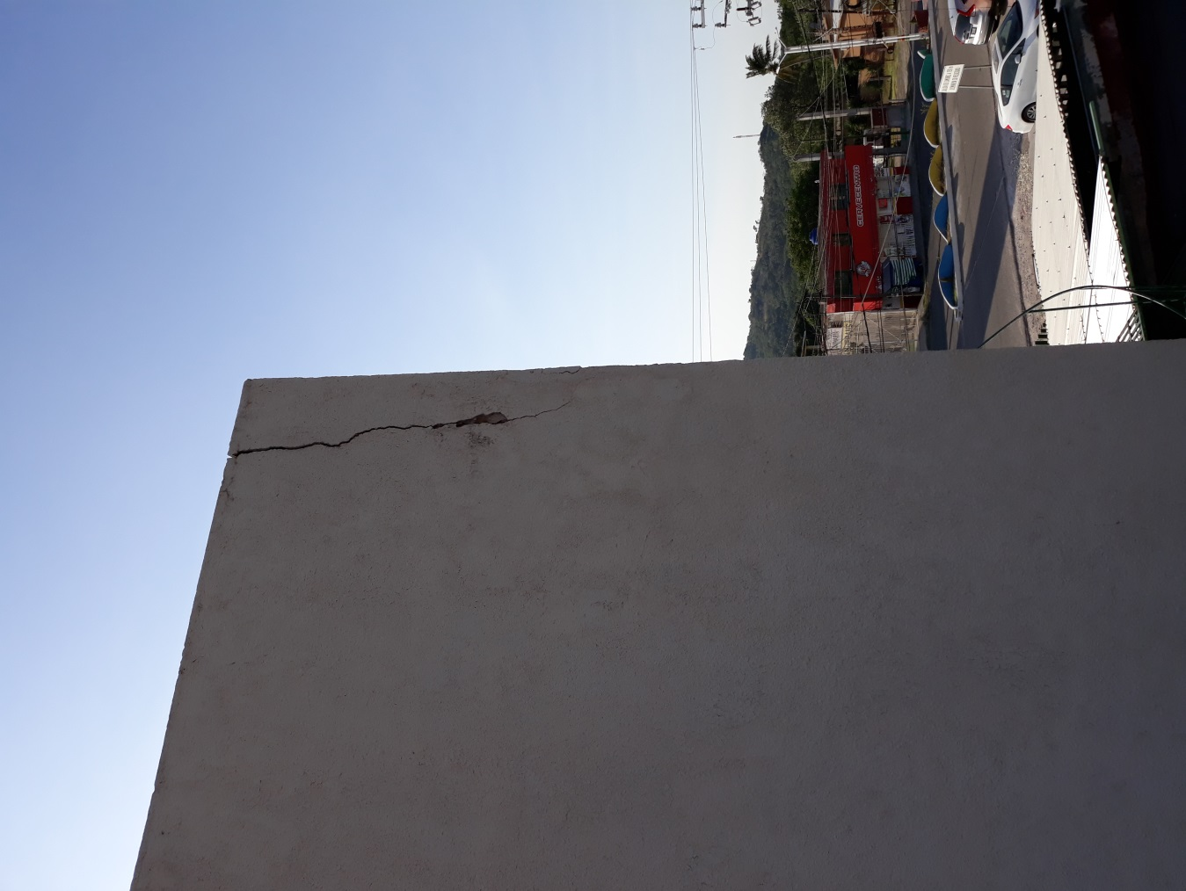
UNIDAD MEDICA FAMILIAR NO.16
AZOTEA
25%
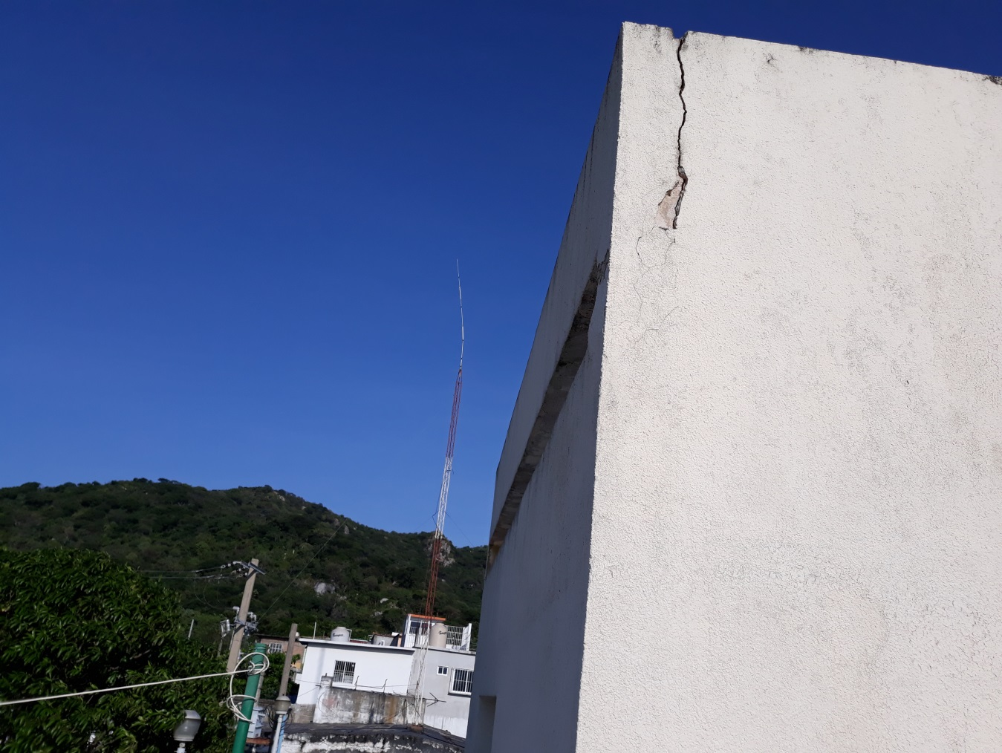
UNIDAD MEDICA FAMILIAR NO.16
AZOTEA
25%

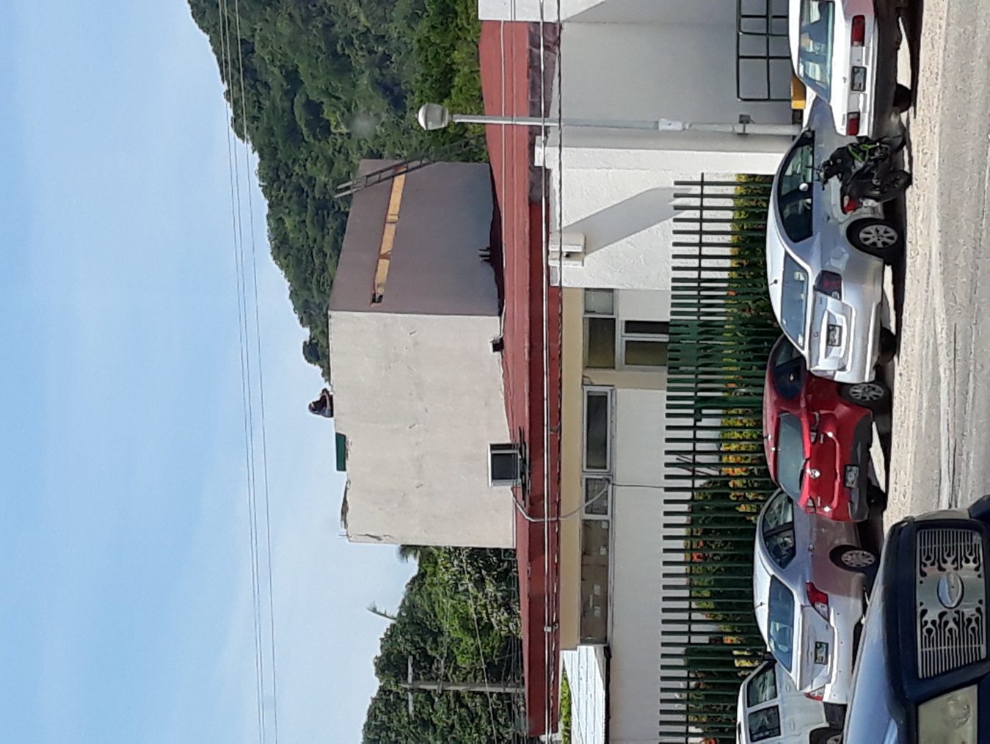
UNIDAD MEDICA FAMILIAR NO.16
AZOTEA
50%

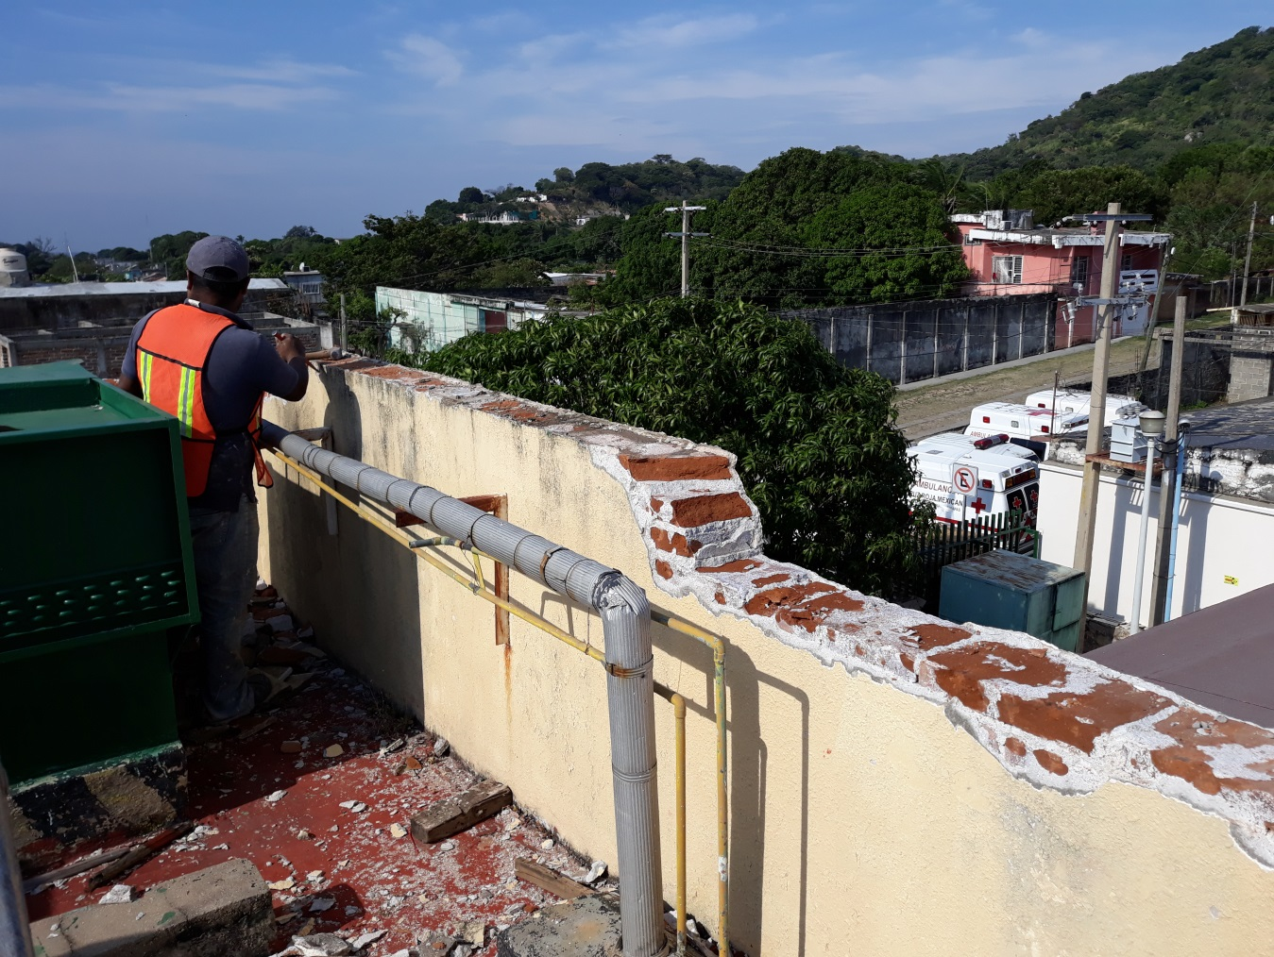
UNIDAD MEDICA FAMILIAR NO.16
AZOTEA
50%

